LAB 8

QUẢN LÝ CHO THUÊ VĂN PHÒNG
Ở CAO ỐC
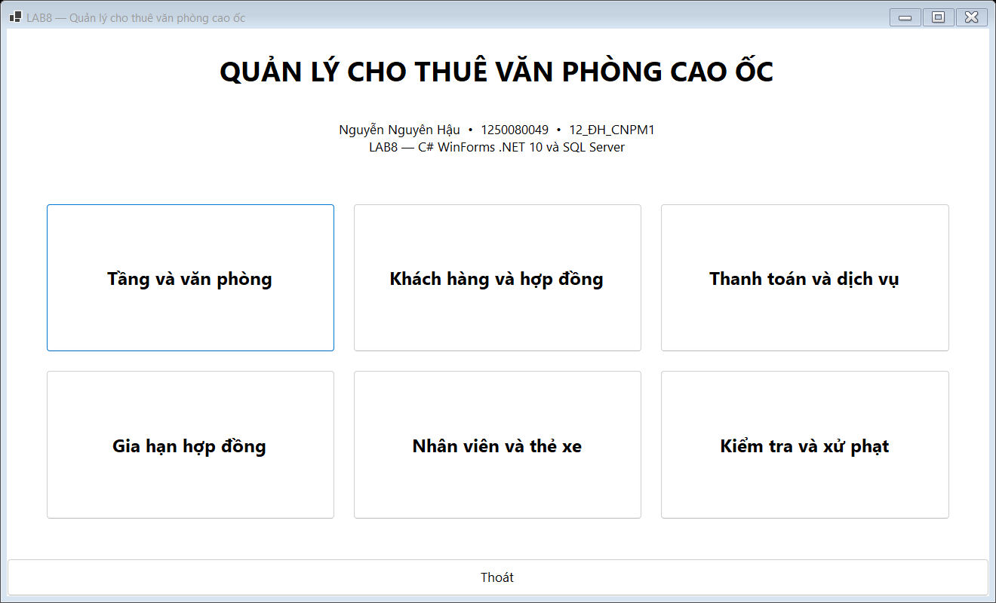
Giao diện tổng thể của hệ thống LAB8
Sinh viên Nguyễn Nguyên Hậu MSSV 1250080049
Lớp 12_ĐH_CNPM1
C# WinForms .NET 10 và SQL Server
TP Hồ Chí Minh tháng 10 năm 2026

MỤC TIÊU BÀI LAB
• Phân tích nghiệp vụ quản lý tầng, văn phòng, hợp đồng thuê, thanh toán, dịch vụ, gia hạn, nhân viên làm việc, thẻ giữ xe và kiểm tra phòng.
• Xác định Class, ID, association/multiplicity, Actor, Use Case và đặc tả Use Case trọng tâm.
• Vẽ Class Diagram, Use Case tổng quát, Use Case phân rã từ ký hợp đồng đến thanh toán tháng thứ 7 và hóa đơn dịch vụ, Activity Diagram và Sequence Diagram gia hạn.
• Thiết kế SQL Server có khóa chính, khóa ngoại, UNIQUE và transaction cho nghiệp vụ nhiều bảng.
• Thiết kế WinForms theo module và hướng dẫn từng Form; giữ .NET 10 theo cấu trúc các lab trước.
• Kiểm thử thuê tối thiểu 6 tháng, trả trước 6 tháng đầu, tháng 7 trở đi trả đầu kỳ, dịch vụ cuối tháng, gia hạn không quá một nửa thời gian thuê và không còn nợ.
Sản phẩm: một báo cáo Word tổng hợp; mô hình draw.io; solution WinForms .NET 10; script SQL trong Data; ảnh giao diện chạy thật và bảng kiểm thử.

Đối chiếu sáu câu hỏi
Câu | Nội dung | Vị trí
1 | Class, ID, thuộc tính, phương thức | 2.2 và 3.2
2 | Quan hệ, bản số và Class Diagram | 2.2, 3.2
3 | Actor và Use Case tổng quát | 2.1.1
4 | Use Case phân rã ký và thanh toán | 2.1.2 đến 2.1.3
5 | Activity ký hợp đồng và thanh toán | 3.4
6 | Sequence lập phiếu gia hạn | 3.1 đến 3.1.1

NỘI DUNG BÁO CÁO
1 GIỚI THIỆU HỆ THỐNG
2 PHA PHÂN TÍCH
3 PHA THIẾT KẾ
4 THIẾT KẾ CƠ SỞ DỮ LIỆU
5 KIẾN TRÚC VÀ HỆ THỐNG FORM
6 THIẾT KẾ GIAO DIỆN
7 TẠO MÔI TRƯỜNG VÀ PROJECT
8 HƯỚNG DẪN CODE TỪNG FORM
9 KIỂM THỬ TỔNG THỂ
Các phần được tổ chức theo trình tự mẫu bài khách sạn; nội dung, mô hình và dữ liệu thuộc bài cho thuê văn phòng. Báo cáo giữ .NET 10 theo yêu cầu và đối chiếu với code LAB8 hiện có.

1 GIỚI THIỆU HỆ THỐNG

1.1 Hoạt động nghiệp vụ cho thuê văn phòng
Cao ốc cho khách hàng là công ty hoặc tổ chức thuê một hay nhiều văn phòng. Nhân viên quản lý theo dõi tầng, diện tích, hướng phòng, khách hàng, hợp đồng và gia hạn. Kế toán thu tiền thuê, ghi dịch vụ, phát hành hóa đơn và theo dõi công nợ. Bảo vệ quản lý nhân viên công ty cùng xe và thẻ giữ xe. Bộ phận kỹ thuật kiểm tra phòng định kỳ và ghi nhận thay đổi kết cấu để lập phiếu phạt.
Thông tin tầng của nhân viên được suy ra từ văn phòng đang làm việc. Không nhập lại số tầng vào hồ sơ nhân viên để tránh mâu thuẫn. Khách thuê có thể là công ty; nhân viên trong báo cáo là nhân viên của công ty thuê, khác với nhân viên vận hành phần mềm.

1.2 Yêu cầu hệ thống
Mã | Nhóm | Nghiệp vụ
CN01 | Tầng và văn phòng | Danh mục tầng, mã phòng, diện tích, hướng, giá tham khảo và lịch trống.
CN02 | Khách hàng và hợp đồng | Khách thuê, nhiều phòng trong một hợp đồng, ký hợp đồng, thu trước và bàn giao.
CN03 | Thanh toán và dịch vụ | Khoản phải thu, phiếu thu, phân bổ thu, sử dụng dịch vụ, hóa đơn và công nợ.
CN04 | Gia hạn | Chọn phòng thuộc hợp đồng, đối soát nợ, kiểm tra thời hạn và lịch, lập phiếu.
CN05 | Nhân viên và thẻ xe | Hồ sơ, ảnh, công ty, chức vụ, nơi làm việc, xe, cấp và thu hồi thẻ.
CN06 | Kiểm tra và xử phạt | Lịch kiểm tra hằng năm, hiện trạng, kế hoạch tu sửa, vi phạm và tiền phạt.

1.2.1 Đầu vào xử lý và kết quả
Nhóm | Đầu vào | Xử lý | Kết quả
Tầng và phòng | Tầng, diện tích, hướng, ngày | Lưu danh mục; xét giao lịch | Phòng trống và lịch thuê
Hợp đồng | Khách, phòng, giá, số tháng | Kiểm tra ≥ 6; sinh từng kỳ | Hợp đồng chờ trả trước
Thu tiền | Khách, ngày, khoản, số tiền | Đối soát số dư; phân bổ | Phiếu thu và công nợ
Dịch vụ | Phòng thuê, kỳ, lượng, giá | Lưu nháp; chốt cuối tháng | Hóa đơn và khoản thu
Gia hạn | Phòng, số tháng, giá | Kiểm tra nợ và lịch; nối hạn | Phiếu gia hạn và lịch thu
Vận hành | Nhân viên, xe, kiểm tra | Xét quyền thuê; thẻ; vi phạm | Hồ sơ, thẻ, biên bản, phạt

1.2.2 Phân loại công việc
Bộ phận | Công việc | Loại
Quản lý | Tầng, phòng, khách, hợp đồng, gia hạn | Lưu trữ và tra cứu
Kế toán | Lịch thu, dịch vụ, phân bổ tiền | Tính toán và lưu trữ
Bảo vệ | Nhân viên công ty, xe và thẻ | Lưu trữ và tra cứu
Kỹ thuật | Kiểm tra 12 tháng, tu sửa, phạt | Lưu trữ và tính toán
Quản lý và kế toán | Công nợ, lịch sử, CSV | Tổng hợp và kết xuất

1.2.3 Quy tắc nghiệp vụ
Mã | Quy tắc
R01 | Thời hạn hợp đồng gốc là số tháng nguyên, tối thiểu 6 tháng; ngày kết thúc không bao gồm trong khoảng thuê.
R02 | Một hợp đồng có ít nhất một chi tiết phòng; mỗi phòng xuất hiện một lần trong cùng hợp đồng. Không có hai đợt thuê hiệu lực giao nhau cho cùng phòng.
R03 | Giá thuê tháng chốt theo từng chi tiết hợp đồng. Giá này không bao gồm điện, nước, internet và các dịch vụ khác.
R04 | Trả trước đủ 6 tháng đầu rồi mới kích hoạt hợp đồng và bàn giao. Phần thu trước được phân bổ vào sáu khoản thuê tháng 1–6.
R05 | Từ tháng thứ 7, tiền thuê đến hạn vào đầu từng kỳ thuê. Nếu hợp đồng bắt đầu ngày đầu tháng thì kỳ trùng tháng lịch.
R06 | Dịch vụ được ghi nhận theo tháng lịch; chốt, phát hành hóa đơn và đến hạn vào ngày cuối tháng. Không cộng dịch vụ vào giá thuê tháng.
R07 | Phiếu gia hạn chỉ dành cho các phòng đã thuê trong hợp đồng. Số tháng gia hạn của mỗi lần phải dương và không quá một nửa số tháng thuê gốc.
R08 | Chỉ gia hạn khi phòng được gia hạn không còn khoản thuê đã phát sinh chưa thu và dịch vụ đã sử dụng đã được chốt, thanh toán đầy đủ.
R09 | Không gia hạn trùng khoảng thuê của hợp đồng khác; hạn mới nối tiếp hạn hiện tại. Ghi hạn cũ và hạn mới trong từng chi tiết gia hạn.
R10 | Mỗi nhân viên có mã riêng, ảnh, chức vụ, công ty và một phòng làm việc hiện tại; công ty phải có quyền sử dụng phòng tại ngày bố trí.
R11 | Mã thẻ và biển số là duy nhất; một xe có tối đa một thẻ đang hiệu lực. Thu hồi thẻ không xóa lịch sử cấp.
R12 | Mỗi phòng cần được kiểm tra ít nhất một lần trong chu kỳ 12 tháng; thay đổi kết cấu trái phép dẫn tới phiếu phạt theo quy định.

1.2.4 Các quyết định triển khai
Đề chưa quy định chi tiết cách tính ngày, lần gia hạn và thanh toán từng phần. Các quy ước dưới đây được áp dụng thống nhất trong mô hình; khi có quy định khác, cần cập nhật đồng thời báo cáo và chương trình.
• Khoảng thuê dùng [ngày bắt đầu, ngày kết thúc); hạn gốc = NgayBatDau.AddMonths(SoThangGoc). Ngày cuối được sử dụng là ngày kết thúc trừ một ngày.
• Một lần gia hạn ≤ floor(SoThangGoc / 2). Đề không giới hạn tổng số lần; mỗi lần đều kiểm tra nợ, lịch và thời gian. Không lấy thời gian đã gia hạn để tăng mức trần lần sau.
• Cho phép thu từng phần đối với khoản tháng 7 trở đi và dịch vụ; chỉ kích hoạt hợp đồng khi đã thu đủ sáu tháng đầu. Số tiền còn nợ được tính từ phân bổ thu.
• Khi gia hạn phải chốt cả dịch vụ đã phát sinh tới ngày xử lý. Dịch vụ chưa lập hóa đơn vẫn ngăn gia hạn; không xem “chưa có hóa đơn” là “không nợ”.
• Mỗi phiếu gia hạn gắn một hợp đồng và có thể chứa nhiều phòng; từ chối toàn bộ nếu một phòng không đủ điều kiện. Phiếu có requestId duy nhất để chống lưu lặp.
• Thu tiền phạt theo dõi riêng; điều kiện gia hạn trong đề bắt buộc hết nợ thuê và dịch vụ, không tự mở rộng thành điều kiện hết nợ phạt.

1.2.5 Yêu cầu chức năng và phi chức năng
Tiêu chuẩn | Yêu cầu
Dữ liệu | Bắt buộc ID; ngày hợp lệ; tiền/đơn giá/số lượng tối đa 2 chữ số thập phân.
Toàn vẹn | PK, FK, UNIQUE, CHECK; transaction cho nhiều bảng; khóa thao tác ghi.
Tiện dụng | ComboBox khóa ngoại; DataGridView tra cứu; thông báo nguyên nhân từ chối.
Tiến hóa | Tách Forms, Services, Data; lưu giá lịch sử và số tháng thuê gốc.
Tương thích | Windows, .NET 10, SQL Server LocalDB/Express, Microsoft.Data.SqlClient 7.1.1.

1.3 Mẫu chứng từ
Chứng từ | Thông tin bắt buộc
Hợp đồng thuê | Số hợp đồng; khách thuê; đại diện; ngày ký; ngày bắt đầu; số tháng gốc; danh sách phòng; giá từng phòng; lịch trả trước và tháng 7+; điều khoản dịch vụ, gia hạn, tu sửa và phạt.
Phiếu gia hạn | Mã phiếu; hợp đồng; ngày lập; người lập; mã từng phòng; hạn trước gia hạn; số tháng thêm; hạn mới; đơn giá áp dụng; kết quả đối soát nợ.
Phiếu thu | Mã phiếu; khách trả; ngày thu; số tiền; phương thức; nội dung; danh sách khoản và số tiền phân bổ; người thu.
Hóa đơn dịch vụ | Số hóa đơn; phòng; kỳ tháng/năm; dịch vụ; lượng sử dụng; đơn giá chốt; thành tiền; ngày phát hành; hạn thu.
Biên bản kiểm tra | Mã biên bản; thời điểm; phòng; hiện trạng; kết cấu bị thay đổi; kế hoạch tu sửa; nội dung và mức phạt nếu có.

2 PHA PHÂN TÍCH

2.1 Xây dựng biểu đồ Use Case
Actor | Vai trò trực tiếp với phần mềm
Nhân viên quản lý | Quản lý tầng/phòng, khách hàng/hợp đồng, bố trí nhân viên; nhận yêu cầu gia hạn và lập phiếu.
Kế toán | Sinh và xem lịch thu, ghi tiền thuê, dịch vụ, hóa đơn, thu tiền và đối soát công nợ phục vụ gia hạn.
Bảo vệ | Tra cứu nhân viên công ty, ảnh, phòng/tầng, xe; cấp và thu hồi thẻ giữ xe.
Nhân viên kỹ thuật | Theo dõi lịch kiểm tra 12 tháng, lập biên bản, ghi hư hỏng, tu sửa và vi phạm kết cấu.
Ranh giới mô hình là ứng dụng WinForms nội bộ. Khách hàng là bên yêu cầu nghiệp vụ và cung cấp thông tin thông qua nhân viên; chưa có cổng khách hàng tự thao tác nên không nối khách hàng như Actor trực tiếp vào phần mềm. Nếu triển khai cổng tự phục vụ, bổ sung Actor Khách hàng và các Use Case tương ứng.

Danh mục Use Case
Mã | Use Case | Actor chính
UC01 | Quản lý tầng và văn phòng | Nhân viên quản lý
UC02 | Lập và ký hợp đồng nhiều phòng | Nhân viên quản lý
UC03 | Thu trước sáu tháng đầu | Kế toán
UC04 | Thu tiền thuê tháng 7 trở đi | Kế toán
UC05 | Ghi dịch vụ và lập hóa đơn cuối tháng | Kế toán
UC06 | Thu tiền dịch vụ | Kế toán
UC07 | Lập phiếu gia hạn | Nhân viên quản lý
UC08 | Quản lý nhân viên công ty thuê | Nhân viên quản lý
UC09 | Quản lý xe và thẻ giữ xe | Bảo vệ
UC10 | Kiểm tra phòng và lập phiếu phạt | Nhân viên kỹ thuật

2.1.1 Use Case tổng quát
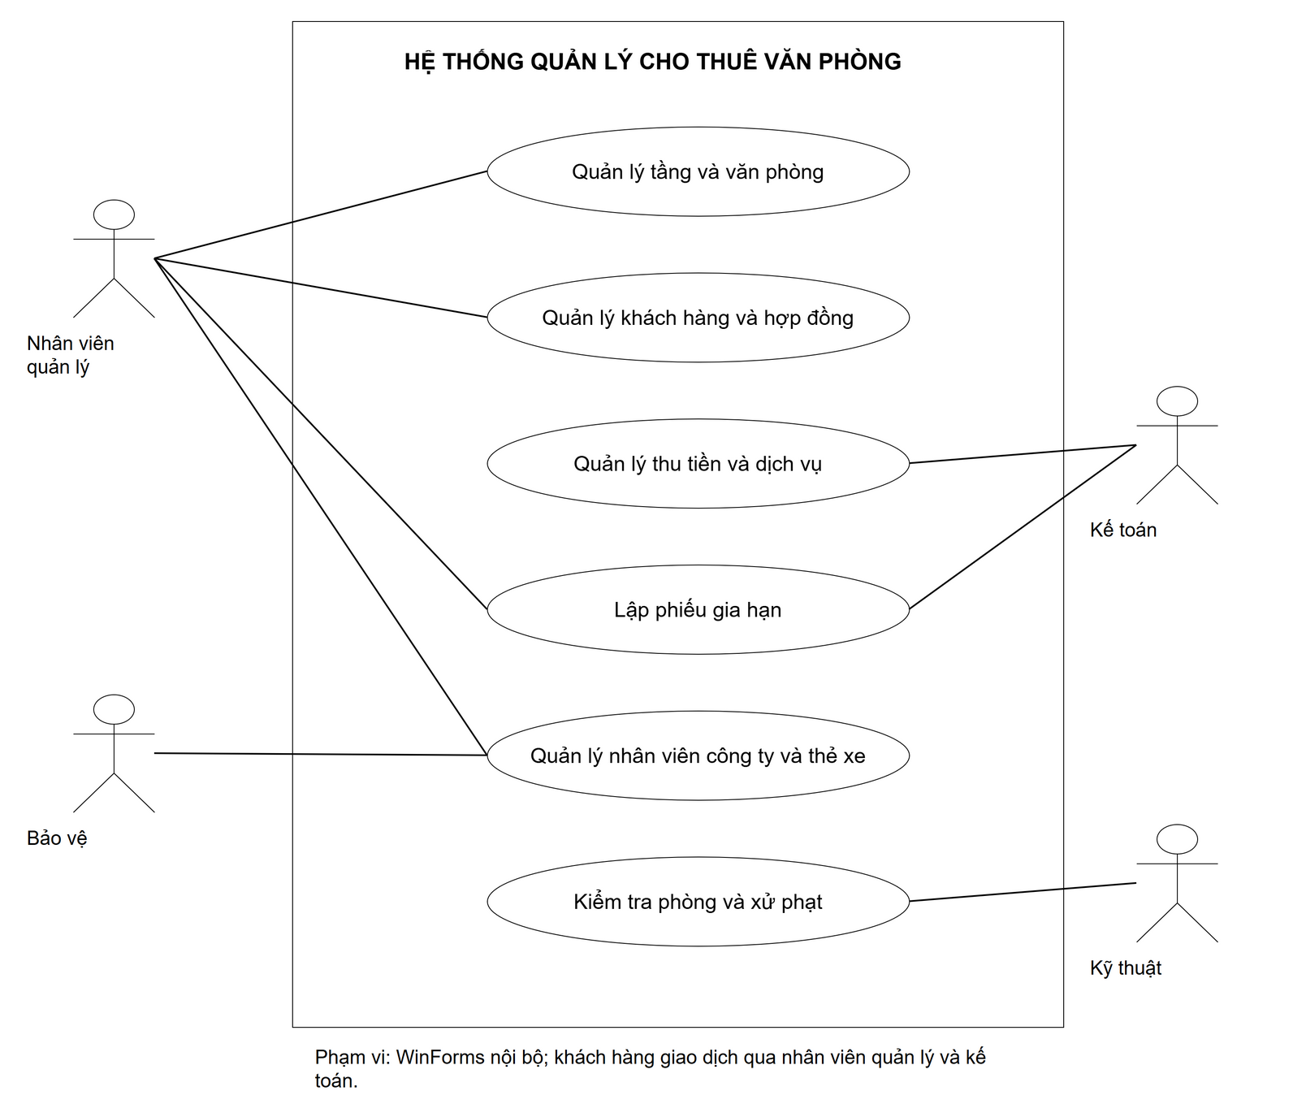
Hình 2.1 Use Case tổng quát theo sáu nhóm chức năng
Các đường liền là association giữa Actor và Use Case, không biểu diễn thứ tự xử lý. Mỗi nhóm bao gồm thêm, sửa, tra cứu và quản lý lịch sử phù hợp; không cho xóa đối tượng đã có chứng từ tham chiếu.
Kế toán tham gia nhóm gia hạn để chốt dịch vụ và đối soát, còn nhân viên quản lý là người lập phiếu. Quản lý nhân viên có thể phân quyền cho bảo vệ tra cứu nhưng việc xác nhận công ty và bố trí phòng do nhân viên quản lý thực hiện.

2.1.2 Phân rã ký hợp đồng và thanh toán
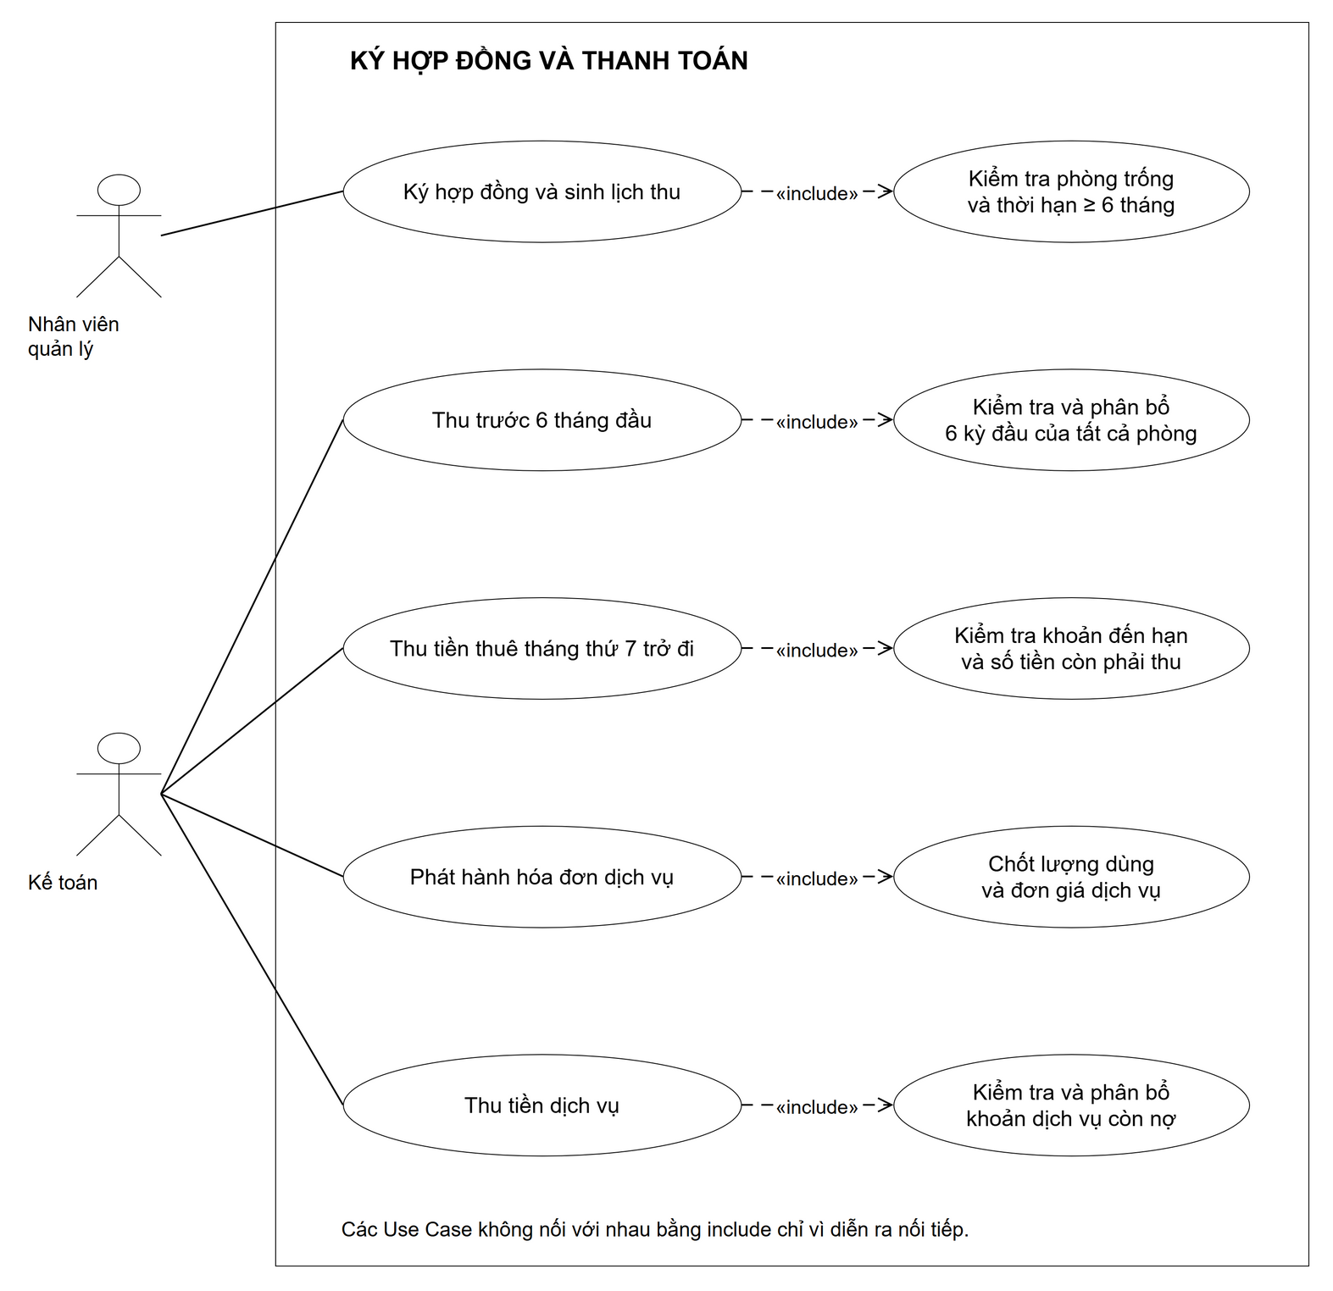
Hình 2.2 Phân rã nghiệp vụ từ ký hợp đồng đến thu tiền tháng 7 và dịch vụ
«include» đi từ Use Case gọi đến Use Case được gọi. Không dùng «include» giữa các nghiệp vụ chỉ vì chúng xảy ra nối tiếp. Thu dịch vụ là UC06 độc lập sau khi hóa đơn được phát hành; có thể thực hiện cùng ngày hoặc khác ngày với thu tiền thuê.
Lập và ký hợp đồng bắt buộc kiểm tra thời hạn và lịch phòng. Thu trước sáu tháng sử dụng lịch thu đã sinh, kiểm tra số tiền và phân bổ vào đúng khoản. Với hợp đồng chỉ có sáu tháng, không phát sinh UC04 trong thời hạn gốc.

2.1.3 Đặc tả Use Case trọng tâm

UC02 Lập và ký hợp đồng thuê
Thành phần | Nội dung
Actor và kích hoạt | Nhân viên quản lý tiếp nhận yêu cầu thuê đã được khách đồng ý.
Tiền điều kiện | Khách hàng tồn tại; có ít nhất một phòng; dữ liệu giá và ngày hợp lệ.
Luồng chính | 1 Chọn khách. 2 Nhập ngày bắt đầu, số tháng gốc. 3 Thêm phòng và giá tháng. 4 Kiểm tra ≥ 6 tháng, trùng phòng và giao lịch. 5 Lưu hợp đồng đã ký, chi tiết và toàn bộ khoản thuê trong transaction. 6 Chuyển Chờ trả trước.
Ngoại lệ | Thời hạn dưới 6 tháng, giá không dương, phòng bị thuê trùng hoặc mã hợp đồng đã tồn tại: báo lỗi và không lưu dở.
Hậu điều kiện | Có hợp đồng và lịch thu nhất quán; chỉ chuyển Đang hiệu lực sau UC03 thu đủ. Hợp đồng chờ trả trước vẫn giữ lịch phòng đến khi hủy.

UC03 Thu trước và UC04 Thu tháng 7 trở đi
1. Kế toán chọn hợp đồng, lấy các khoản còn dư. Với thu trước, mặc định sáu kỳ đầu của tất cả phòng.
2. Kiểm tra số tiền dương, tổng phân bổ bằng tổng phiếu, không vượt số dư từng khoản; kiểm tra lại trong transaction.
3. Ghi PhieuThu và PhanBoThu, cập nhật hiệu lực hợp đồng khi đủ sáu tháng đầu; hoàn tất và hiển thị phiếu.
4. Tháng 7 trở đi, chọn khoản đến hạn của kỳ thuê; cho thu từng phần và giữ số dư chưa trả. Chặn yêu cầu lặp bằng requestId.

UC05 và UC06 Dịch vụ cuối tháng
Ghi lượng sử dụng theo phòng và tháng, chốt đơn giá vào dòng chi tiết. Cuối tháng phát hành một hóa đơn cho mỗi chi tiết hợp đồng/kỳ và tạo một khoản phải thu tương ứng. Sau phát hành, không sửa trực tiếp tiền đã thu; điều chỉnh phải có chứng từ đảo/điều chỉnh ở giai đoạn mở rộng. Thu dịch vụ dùng cùng cơ chế phiếu thu và phân bổ của UC04.

Đặc tả lập phiếu gia hạn
Thành phần | Nội dung
Mã và Actor | UC07; Nhân viên quản lý. Kế toán hỗ trợ đối soát/chốt dịch vụ.
Kích hoạt | Khách yêu cầu gia hạn một hoặc nhiều phòng trong hợp đồng.
Tiền điều kiện | Hợp đồng đang hiệu lực; phòng thuộc hợp đồng; chưa bị kết thúc/thu hồi; yêu cầu được lập không muộn hơn hạn hiện tại.
Dữ liệu vào | Mã hợp đồng; ngày lập; danh sách maCTHD, số tháng gia hạn và đơn giá gia hạn; requestId.
Luồng chính | 1 Chọn hợp đồng/phòng. 2 Nhập số tháng. 3 Khóa dữ liệu liên quan. 4 Kiểm tra thời hạn gốc và hạn hiện tại. 5 Đối soát khoản thuê đã phát sinh và toàn bộ dịch vụ đã dùng. 6 Kiểm tra lịch tương lai. 7 Lưu phiếu, chi tiết, hạn mới và khoản thuê gia hạn. 8 Commit, trả mã phiếu.
Nhánh thay thế | Nếu dịch vụ chưa chốt: yêu cầu kế toán chốt và thu đủ rồi thực hiện lại. Nếu nợ: hiển thị chi tiết khoản và số dư; chưa tạo phiếu.
Ngoại lệ | Số tháng ≤ 0 hoặc > floor(tháng gốc/2), lịch trùng, dữ liệu bị thay đổi đồng thời hoặc phòng không thuộc hợp đồng: rollback toàn bộ.
Hậu điều kiện | Mỗi phòng có hạn mới nối tiếp hạn cũ, các kỳ thuê thêm có lịch thu; dữ liệu cũ được giữ để truy vết.
Chống xử lý lặp | RequestId UNIQUE; nhận lại cùng requestId thì trả phiếu đã tạo, không gia hạn lần nữa.

Ví dụ đối chiếu
Hợp đồng 12 tháng bắt đầu 01/01/2026 có hạn gốc 01/01/2027. Lần gia hạn tối đa 6 tháng; nếu gia hạn 3 tháng thì hạn mới là 01/04/2027. Lần tiếp theo vẫn có trần 6 tháng. Hợp đồng 7 tháng có trần một lần là 3 tháng theo quy ước tháng nguyên.

2.2 Xây dựng biểu đồ lớp phân tích
ID là thuộc tính định danh của mỗi lớp. Các ma* dùng string cho chứng từ/danh mục hoặc long cho dòng chi tiết. Những thuộc tính FK trong lược đồ SQL biểu diễn association, không thay thế định danh đối tượng.
Class | ID | Thuộc tính chính | Phương thức
Tang | maTang | soTang, tenTang | themPhong(), capNhat()
VanPhong | maPhong | maTang, dienTich, huong, giaThamKhao | kiemTraLichTrong(), capNhatGia()
KhachHang | maKH | tenCongTy, maSoThue, daiDien, dienThoai | capNhat(), traCuuHopDong()
HopDong | maHD | maKH, ngayKy, ngayBatDau, soThangGoc, trangThai | kyHopDong(), tinhTraTruoc()
ChiTietHopDong | maCTHD | maHD, maPhong, donGiaThang, ngayKetThuc | tinhTienThue(), layHanHieuLuc()
PhieuGiaHan | maPGH | maHD, ngayLap, nguoiLap, requestId | kiemTraDieuKien(), lapPhieu()
ChiTietGiaHan | maCTGH | maPGH, maCTHD, soThang, hanCu, hanMoi, giaThang | tinhHanMoi()
KhoanPhaiThu | maKhoan | maCTHD, loai, kyTu, kyDen, hanThu, soTien | tinhSoDu(), daDenHan()
PhieuThu | maPT | maKH, ngayThu, tongTien, phuongThuc, requestId | ghiNhanThu(), inPhieu()
PhanBoThu | maPhanBo | maPT, maKhoan, soTien | kiemTraSoDu()

2.2.1 Các thực thể dịch vụ và vận hành
Class | ID | Thuộc tính chính | Phương thức
DichVu | maDV | tenDV, donViTinh, giaMacDinh | capNhatGia()
HoaDonDichVu | maHDDV | maCTHD, thang, nam, ngayLap, ngayChot, trangThai | tinhTongTien(), phatHanh()
ChiTietDichVu | maCTDV | maHDDV, maDV, soLuong, donGia | tinhThanhTien()
NhanVienCongTy | maNV | maKH, maPhong, hoTen, anh, chucVu, ngayVao, ngayNghi | capNhat(), doiPhong()
Xe | maXe | bienSo, loaiXe, mauXe | capNhat()
TheGiuXe | maThe | maNV, maXe, ngayCap, ngayThuHoi | capThe(), thuHoi()
PhieuKiemTra | maPKT | ngayKiemTra, nguoiKiemTra, ghiChu | lapBienBan()
ChiTietKiemTra | maCTKT | maPKT, maPhong, tinhTrang, thayDoiKetCau, deXuat | ghiNhan(), deXuatTuSua()
PhieuPhat | maPhat | maCTKT, maCTHD, lyDo, soTien, hanNop, daNop | lapPhieu(), ghiNhanNop()

Phân biệt lớp miền và lớp thiết kế
Các lớp trên biểu diễn miền nghiệp vụ. FrmHopDong, FrmThanhToan và FrmGiaHan là lớp boundary; HopDongService, ThanhToanService, GiaHanService là lớp control; Db là lớp truy cập dữ liệu. Các Service thực thi hành vi miền và kiểm tra ràng buộc liên quan nhiều đối tượng trong cùng giao dịch.
Các phương thức trong Class Diagram thể hiện trách nhiệm thiết kế; không có nghĩa mỗi lớp phải tự mở kết nối SQL. Các lệnh CSDL đặt trong Data và được gọi thông qua Service.

2.2.2 Quan hệ và bản số
Quan hệ | Bản số | Ý nghĩa
Tang — VanPhong | 1 — 0..* | Mỗi phòng thuộc đúng một tầng.
KhachHang — HopDong | 1 — 0..* | Một khách có nhiều hợp đồng.
HopDong — ChiTietHopDong | 1 — 1..* | Hợp đồng đã ký bắt buộc có phòng.
VanPhong — ChiTietHopDong | 1 — 0..* | Lịch sử phòng qua nhiều đợt thuê.
HopDong — PhieuGiaHan | 1 — 0..* | Mỗi phiếu thuộc một hợp đồng.
PhieuGiaHan — ChiTietGiaHan | 1 — 1..* | Phiếu gia hạn chứa ít nhất một phòng.
ChiTietHopDong — ChiTietGiaHan | 1 — 0..* | Lưu nhiều lần gia hạn của phòng.
ChiTietHopDong — KhoanPhaiThu | 1 — 0..* | Các khoản thuê và dịch vụ của phòng.
KhoanPhaiThu — PhanBoThu | 1 — 0..* | Khoản có thể được thu nhiều lần.
PhieuThu — PhanBoThu | 1 — 1..* | Phiếu thu đã ghi phải phân bổ đủ tiền.
KhoanPhaiThu — HoaDonDichVu | 0..1 — 0..1 | Cho phép hóa đơn Nháp hoặc chốt 0 đồng chưa có khoản; phát hành có tiền bắt buộc một–một.
HoaDonDichVu — ChiTietDichVu | 1 — 0..* | Nháp có thể chưa có dòng; phát hành có tiền bắt buộc ít nhất một dòng.
DichVu — ChiTietDichVu | 1 — 0..* | Lưu lượng sử dụng và đơn giá lịch sử.
KhachHang — NhanVienCongTy | 1 — 0..* | Nhân viên thuộc một công ty.
VanPhong — NhanVienCongTy | 1 — 0..* | Nhân viên làm việc ở một phòng hiện tại.
NhanVienCongTy — TheGiuXe | 1 — 0..* | Nhân viên có lịch sử cấp thẻ.
Xe — TheGiuXe | 1 — 0..* | Một xe có nhiều lần cấp; tối đa một thẻ hiệu lực.
PhieuKiemTra — ChiTietKiemTra | 1 — 1..* | Biên bản chứa các phòng được kiểm tra.
VanPhong — ChiTietKiemTra | 1 — 0..* | Lịch sử kiểm tra từng phòng.
ChiTietKiemTra — PhieuPhat | 1 — 0..1 | Có thể lập một phiếu phạt cho vi phạm.
ChiTietHopDong — PhieuPhat | 1 — 0..* | Gắn bên thuê chịu trách nhiệm tại thời điểm vi phạm.
ChiTietHopDong — HoaDonDichVu | 1 — 0..* | Mỗi chi tiết thuê có các kỳ hóa đơn dịch vụ riêng.
KhachHang — PhieuThu | 1 — 0..* | Một khách có nhiều phiếu thu; mỗi phiếu thuộc một khách.
Sơ đồ dùng association có bản số. Không dùng kế thừa vì các thực thể không có quan hệ “là một”. Không dùng composition để ngụ ý xóa dây chuyền chứng từ; dữ liệu lịch sử phải được bảo toàn.

Góc nhìn phân tích thuê và gia hạn
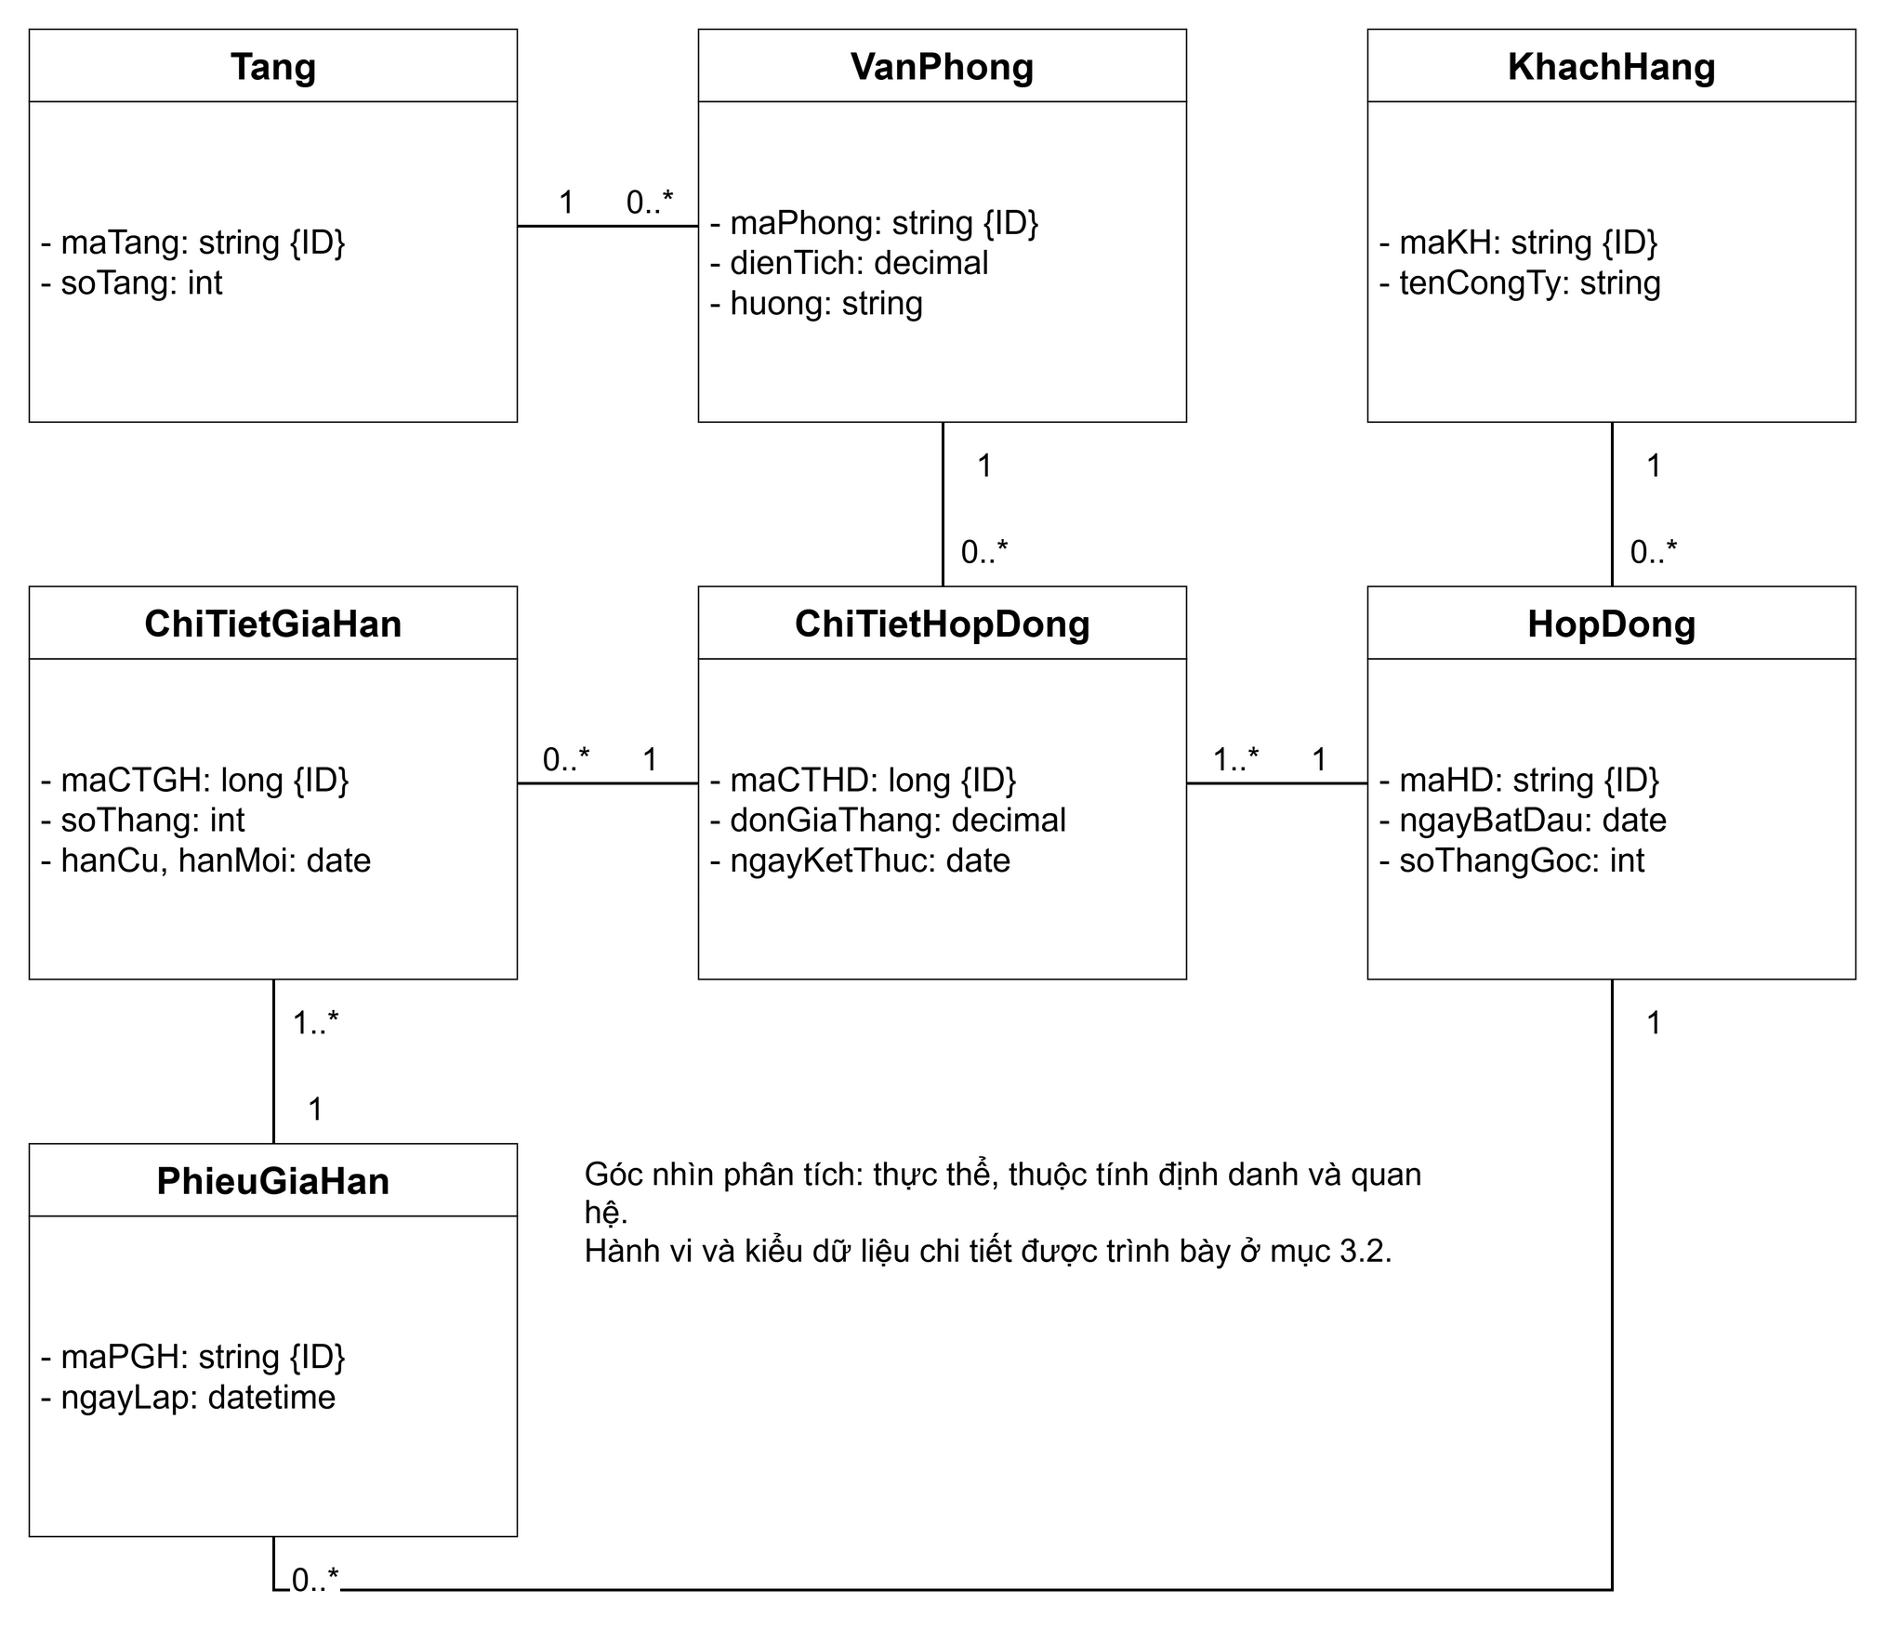
Hình 2.3 Biểu đồ lớp phân tích nhóm thuê và gia hạn

Góc nhìn phân tích thanh toán và dịch vụ
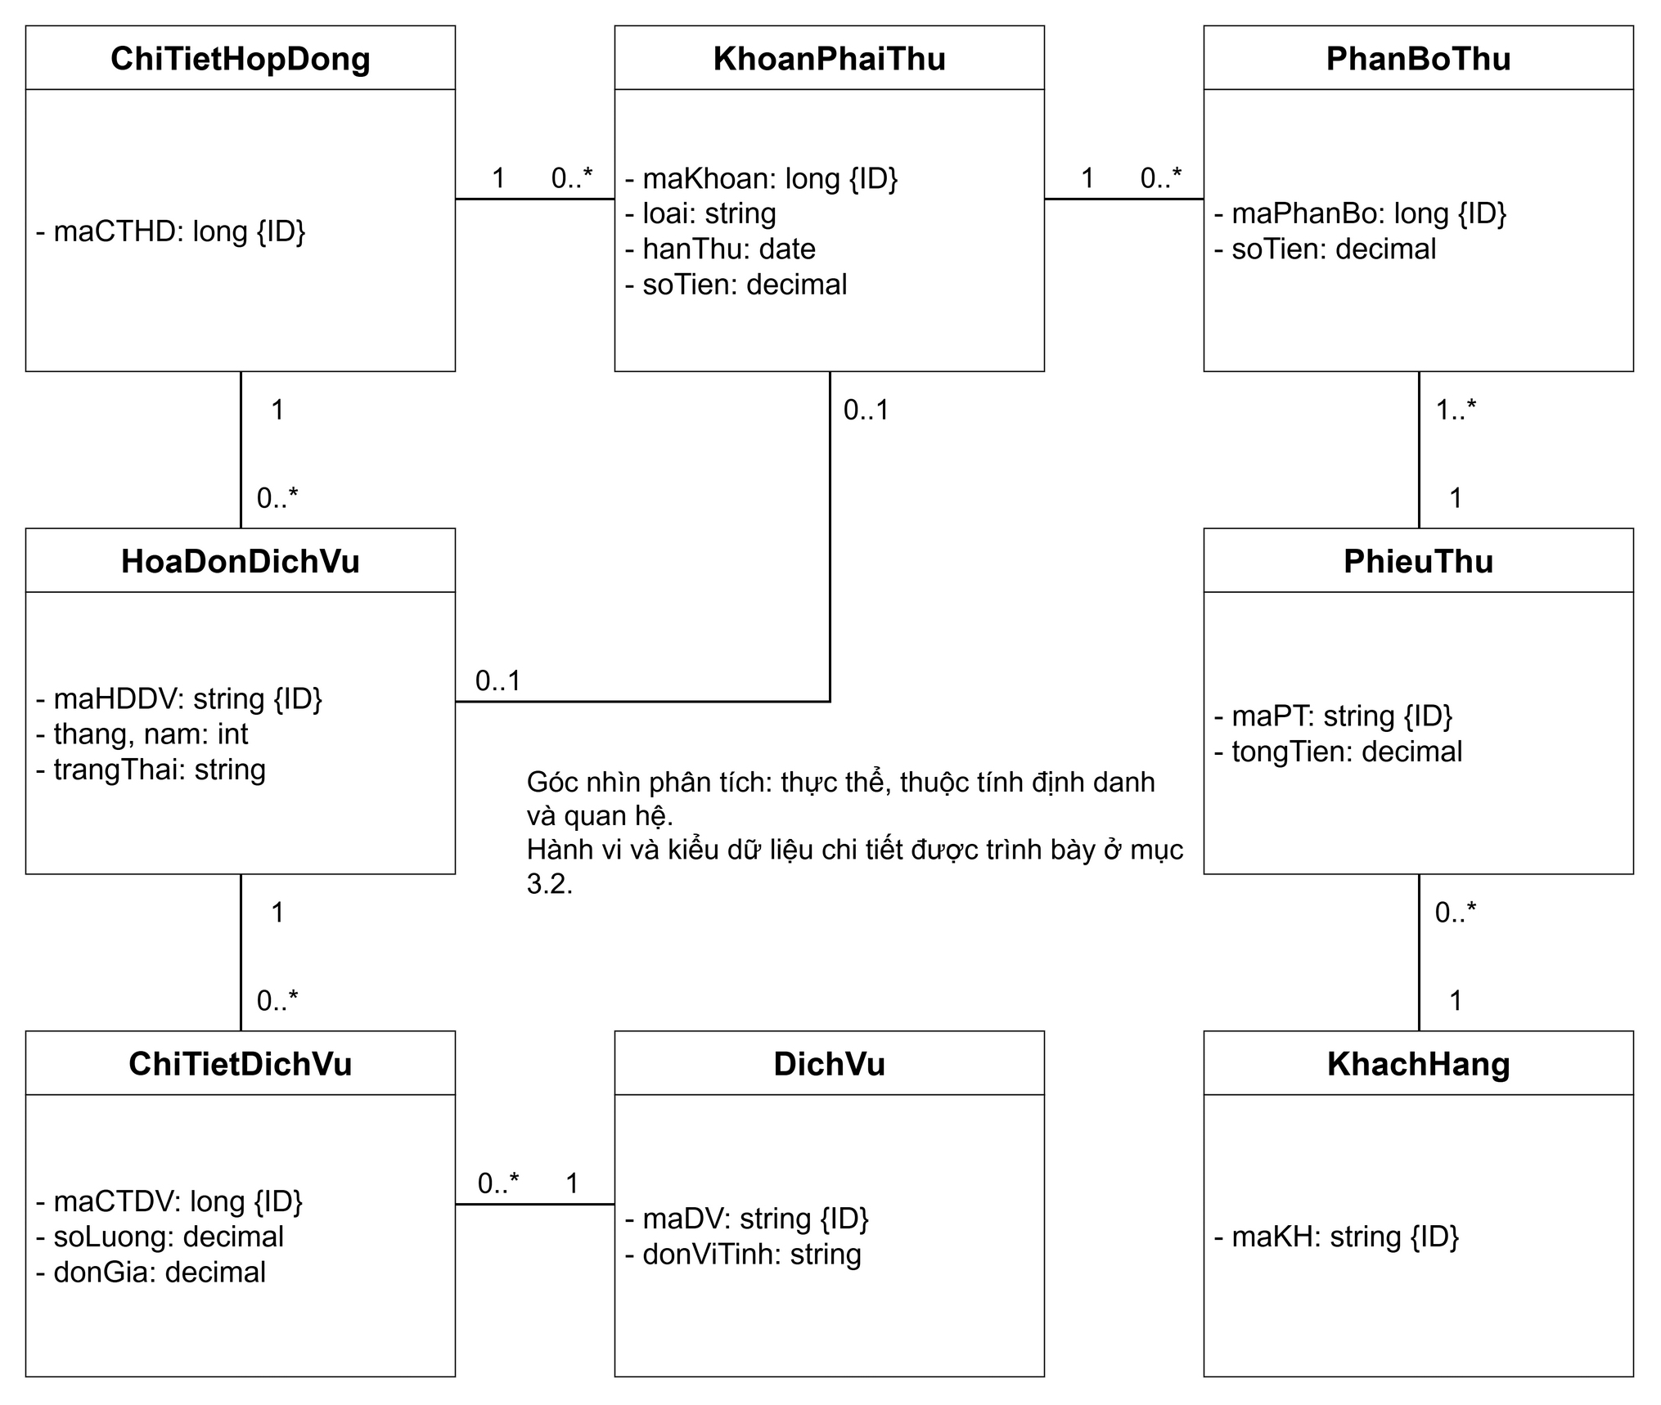
Hình 2.4 Biểu đồ lớp phân tích nhóm thanh toán và dịch vụ

Góc nhìn phân tích nhân viên và kiểm tra
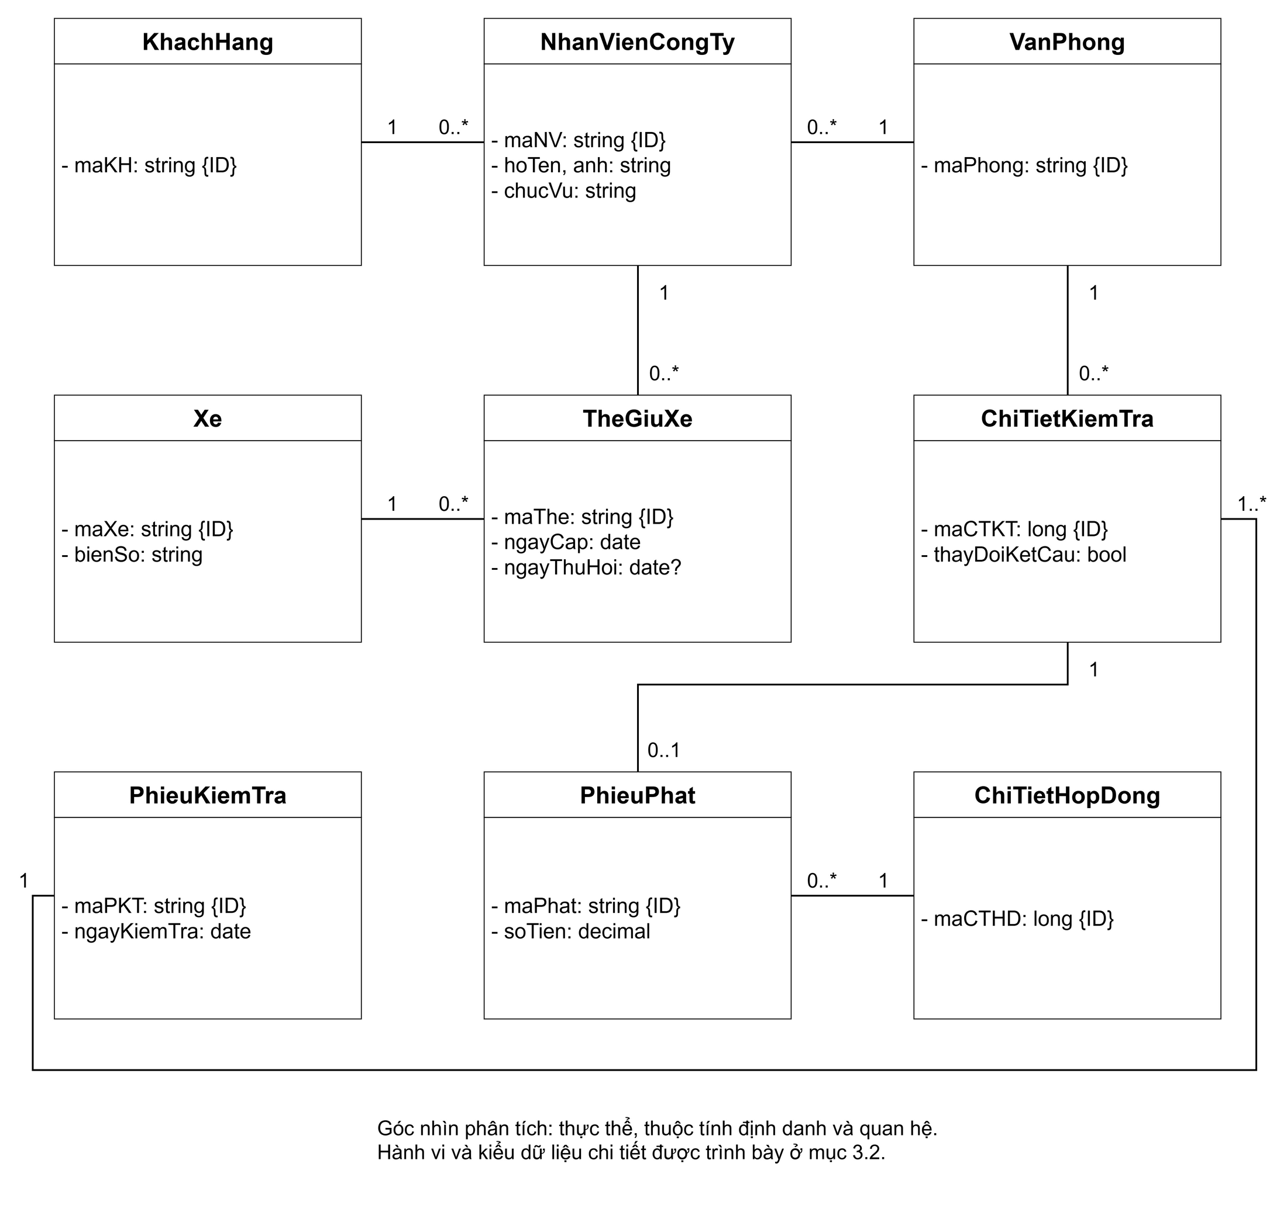
Hình 2.5 Biểu đồ lớp phân tích nhóm nhân viên và kiểm tra

2.3 Biểu đồ trạng thái
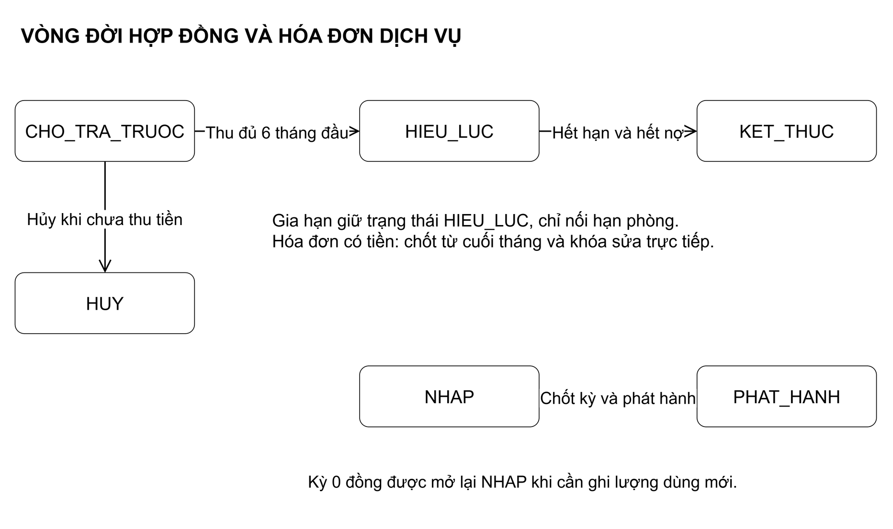
Hình 2.6 Trạng thái hợp đồng và hóa đơn dịch vụ
Khởi tạo hợp đồng bằng CHO_TRA_TRUOC; không lưu NHAP cho hợp đồng. Gia hạn không tạo trạng thái mới. Hóa đơn có thể NHAP hoặc PHAT_HANH; kỳ 0 đồng được mở lại để nhập lượng dùng mới.

3 PHA THIẾT KẾ

3.1 Biểu đồ tuần tự lập phiếu gia hạn
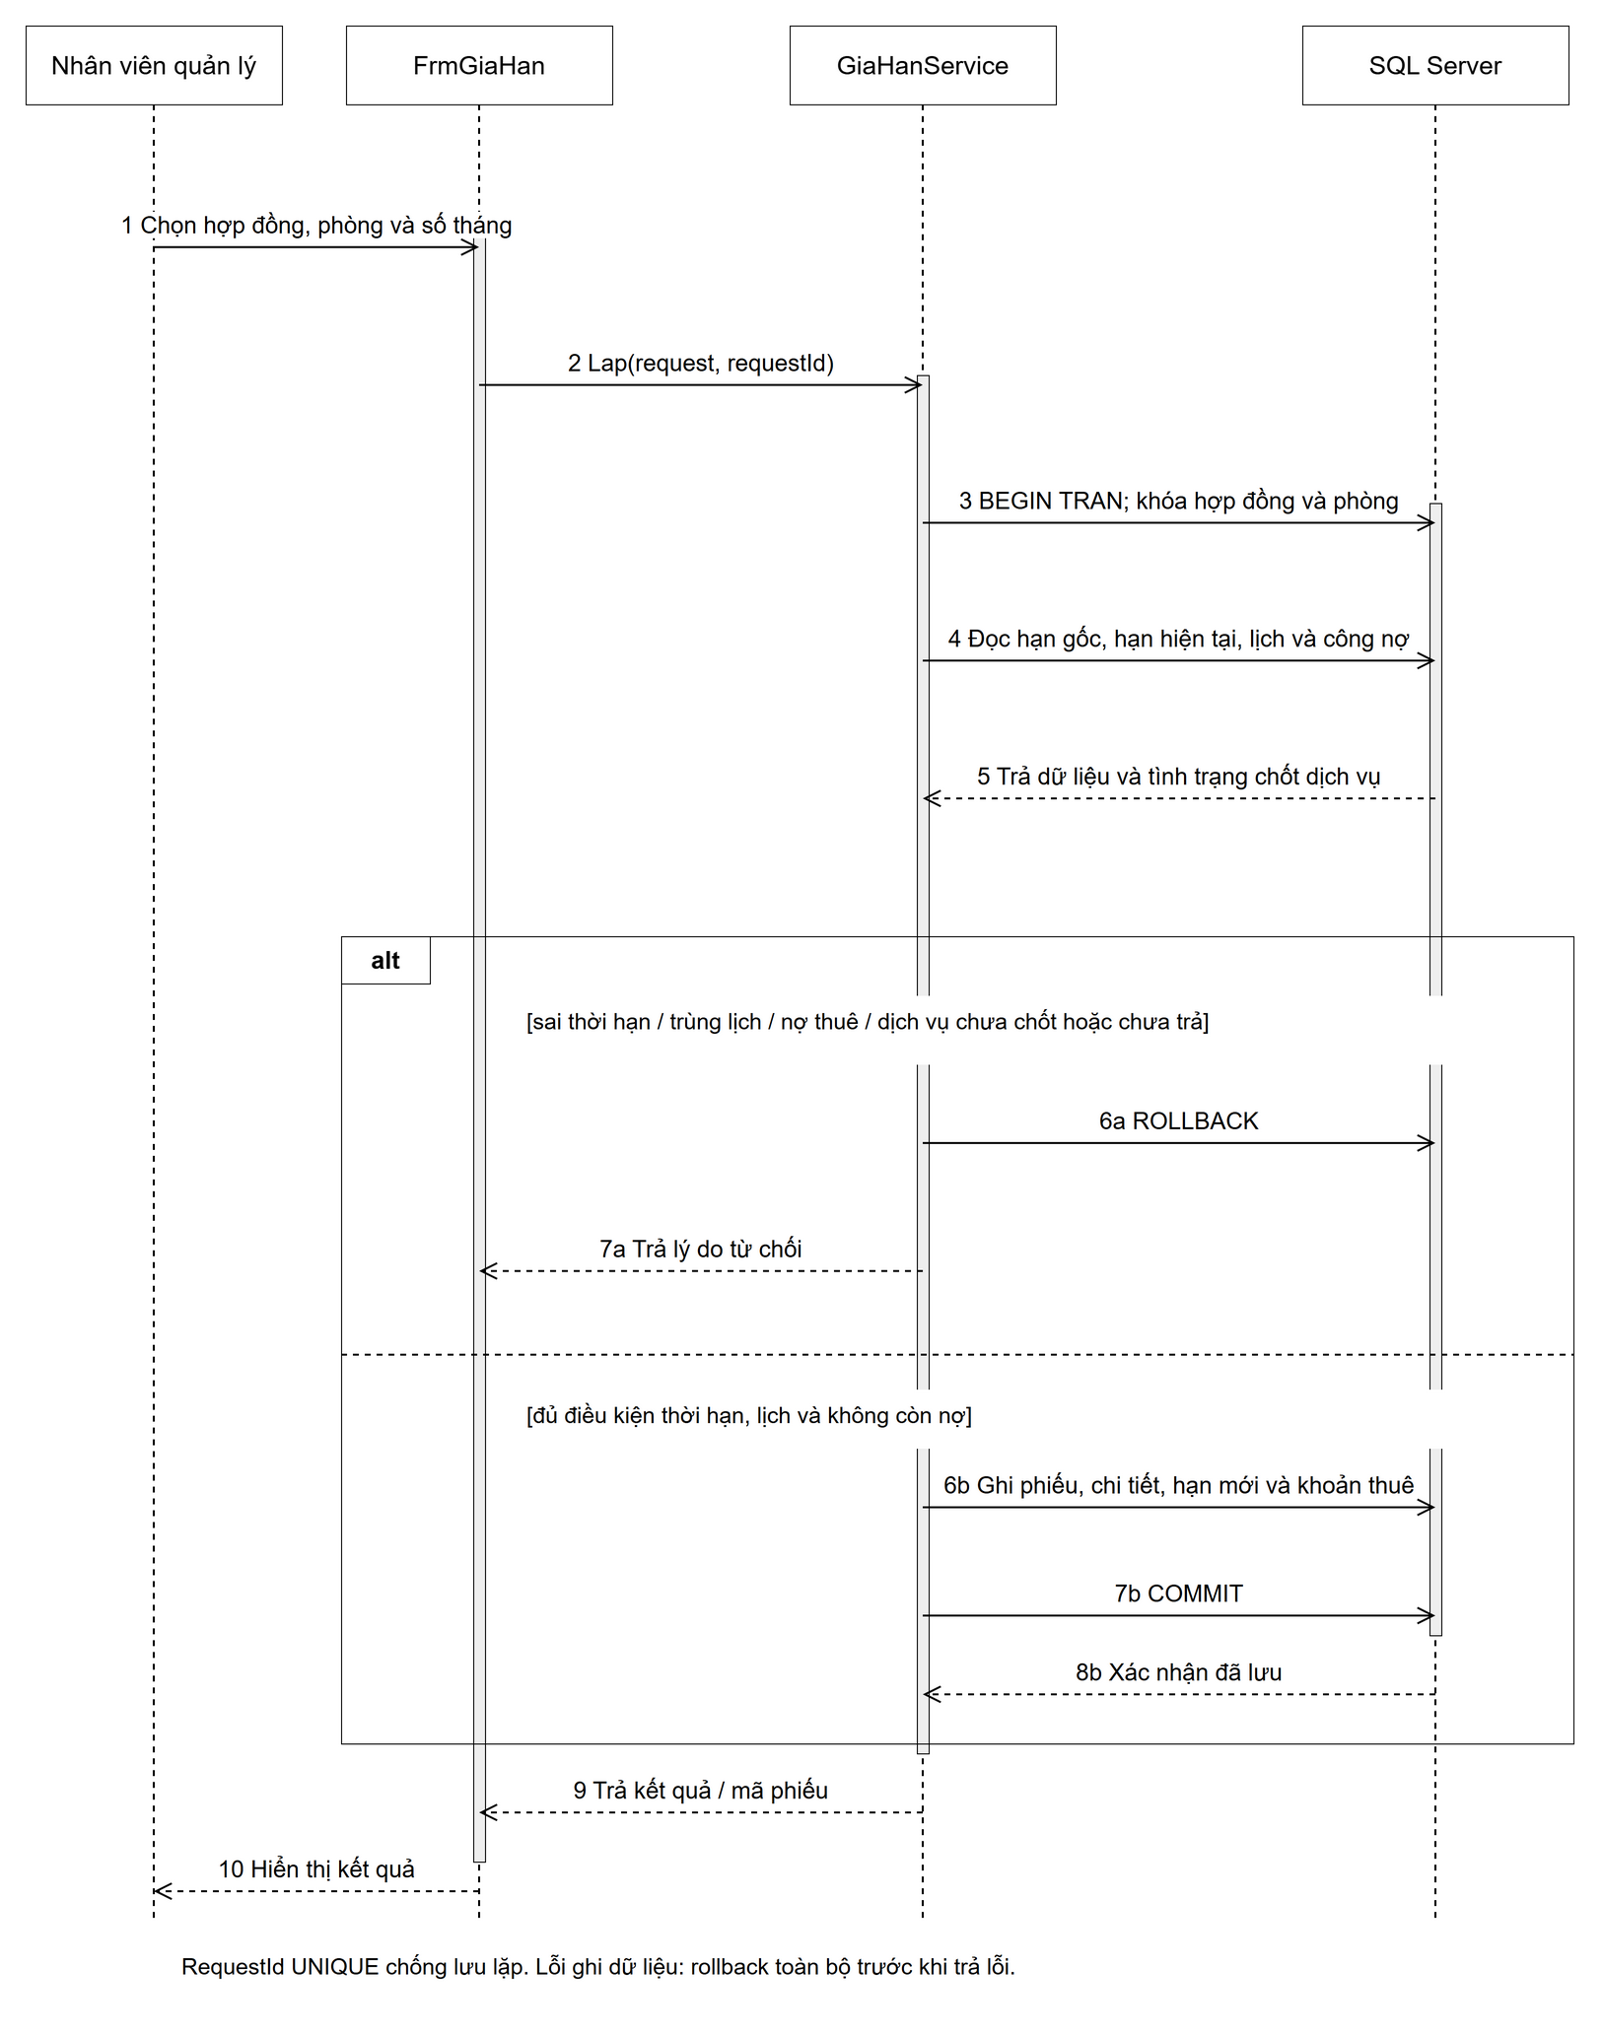
Hình 3.1 Sequence Diagram gia hạn với khung alt và transaction

3.1.1 Thuật toán và giao dịch gia hạn
GiaHanService kiểm tra và ghi trong cùng transaction SERIALIZABLE. Trước các thao tác ghi, Db.Transaction lấy sp_getapplock độc quyền LAB8_WRITE; các nghiệp vụ ký, thu, dịch vụ và gia hạn cùng dùng khóa này. Khi gia hạn, hợp đồng và các phòng được đọc lại dưới khóa, sau đó mới kiểm tra nợ và cập nhật hạn.
GiaHan(request):
kiểm tra requestId; nếu đã có thì trả kết quả cũ
bắt đầu transaction SERIALIZABLE
khóa hợp đồng và các phòng theo mã tăng dần
đọc lại chi tiết, số tháng gốc và hạn hiện tại
với mỗi phòng:
yêu cầu 1 <= số tháng thêm <= floor(số tháng gốc / 2)
kiểm tra ngày lập <= hạn hiện tại; hợp đồng hiệu lực
kiểm tra dịch vụ đã sử dụng đã chốt và thu đủ
kiểm tra khoản thuê đã phát sinh có số dư = 0
hạn mới = ngày gốc.AddMonths(tổng tháng sau gia hạn)
kiểm tra không giao lịch thuê khác [hạn cũ, hạn mới)
ghi phiếu và tất cả chi tiết gia hạn
sinh khoản thuê cho từng tháng gia hạn với giá chốt
cập nhật hạn hiện tại; COMMIT; trả mã phiếu
nếu có lỗi: ROLLBACK; trả lý do cụ thể

Điểm cần bảo vệ khi triển khai
• Khóa phòng cả khi chưa có dòng lịch trùng: chỉ khóa các dòng đã tìm thấy không đủ chống phantom. Dùng dòng VanPhong như điểm khóa chung cho mọi nghiệp vụ đặt/thuê/gia hạn.
• Không chỉ kiểm tra số dư hóa đơn đã phát hành. Phải chặn nếu còn kỳ dịch vụ hoặc lượng dùng chưa chốt, kể cả kỳ hiện tại đã dùng tới thời điểm gia hạn.
• Nợ thuê xét các kỳ đã phát sinh tới ngày lập; không bắt thu hết các kỳ thuê tương lai. Sáu tháng đầu đã trả trước không được thu lần hai.
• Trước khi Commit, kiểm tra số dòng cập nhật kỳ vọng. Mất kết nối sau Commit được xử lý bằng requestId khi người dùng thử lại.
• Khi gặp deadlock, rollback và cho thử lại có giới hạn với cùng requestId; không tự tạo requestId mới sau mỗi lần bấm lại.

3.2 Biểu đồ lớp chi tiết
Các hình dưới đây bổ sung kiểu dữ liệu và trách nhiệm xử lý so với pha phân tích. Phương thức miền thể hiện trách nhiệm thiết kế; trong mã hiện tại các thao tác liên bảng được điều phối bởi Service, không phải mỗi thực thể tự mở kết nối SQL.

3.2.1 Lớp chi tiết hợp đồng và gia hạn
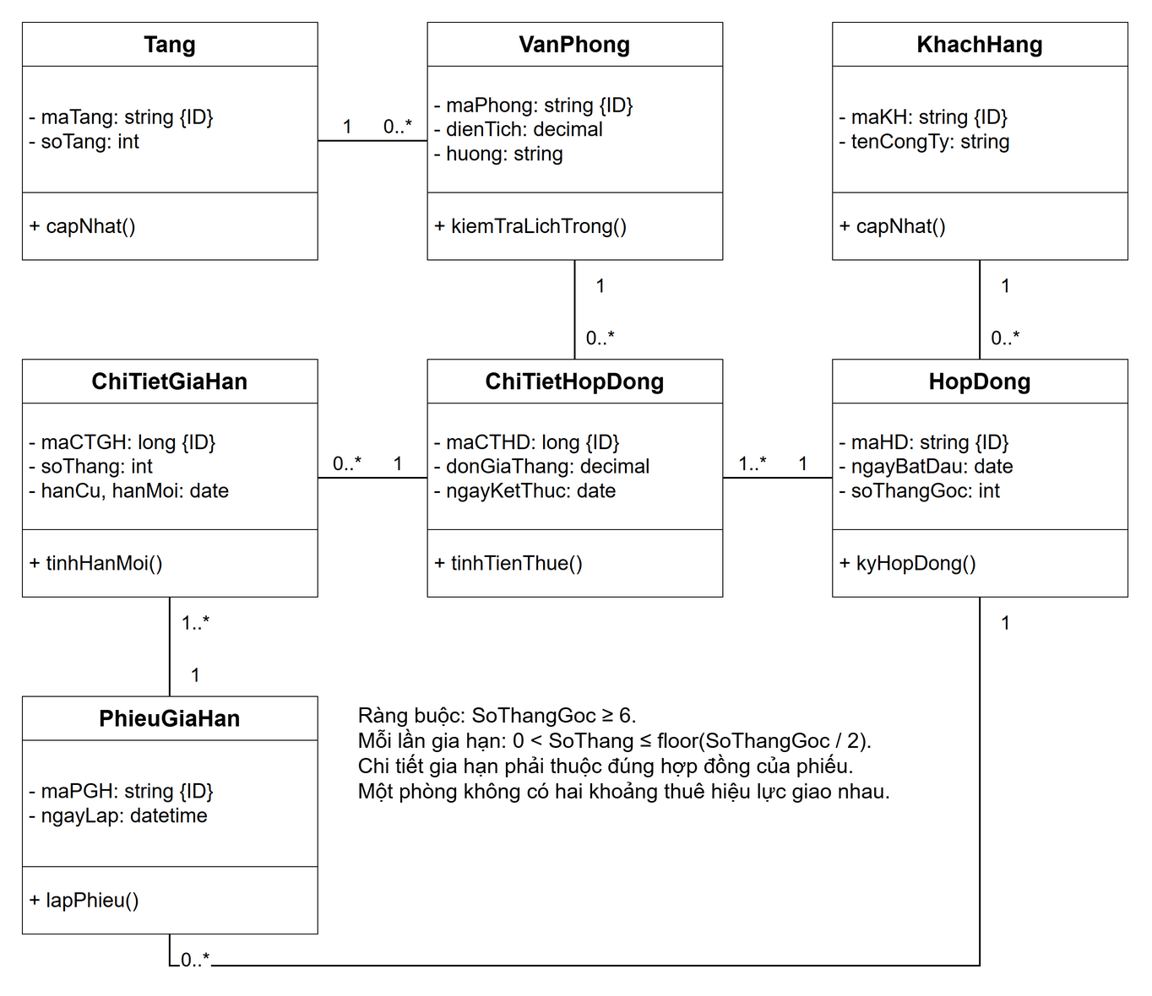
Hình 3.2 Các lớp quản lý thuê và gia hạn
Mô hình lớp được chia thành ba góc nhìn, dùng lại cùng định danh lớp. Hình 3.2 thể hiện đầy đủ các liên kết của nhóm thuê và gia hạn, gồm HopDong — PhieuGiaHan. ChiTietGiaHan phải tham chiếu phòng thuộc đúng hợp đồng của phiếu.
NgayKetThuc của chi tiết lưu hạn hiệu lực hiện tại. Hạn gốc được tính từ ngày bắt đầu và số tháng gốc, còn từng lần thay đổi được lưu trong ChiTietGiaHan. Không ghi đè giá thuê cũ khi gia hạn; giá mới được chốt vào các khoản thuê thêm.

3.2.2 Lớp chi tiết thanh toán và dịch vụ
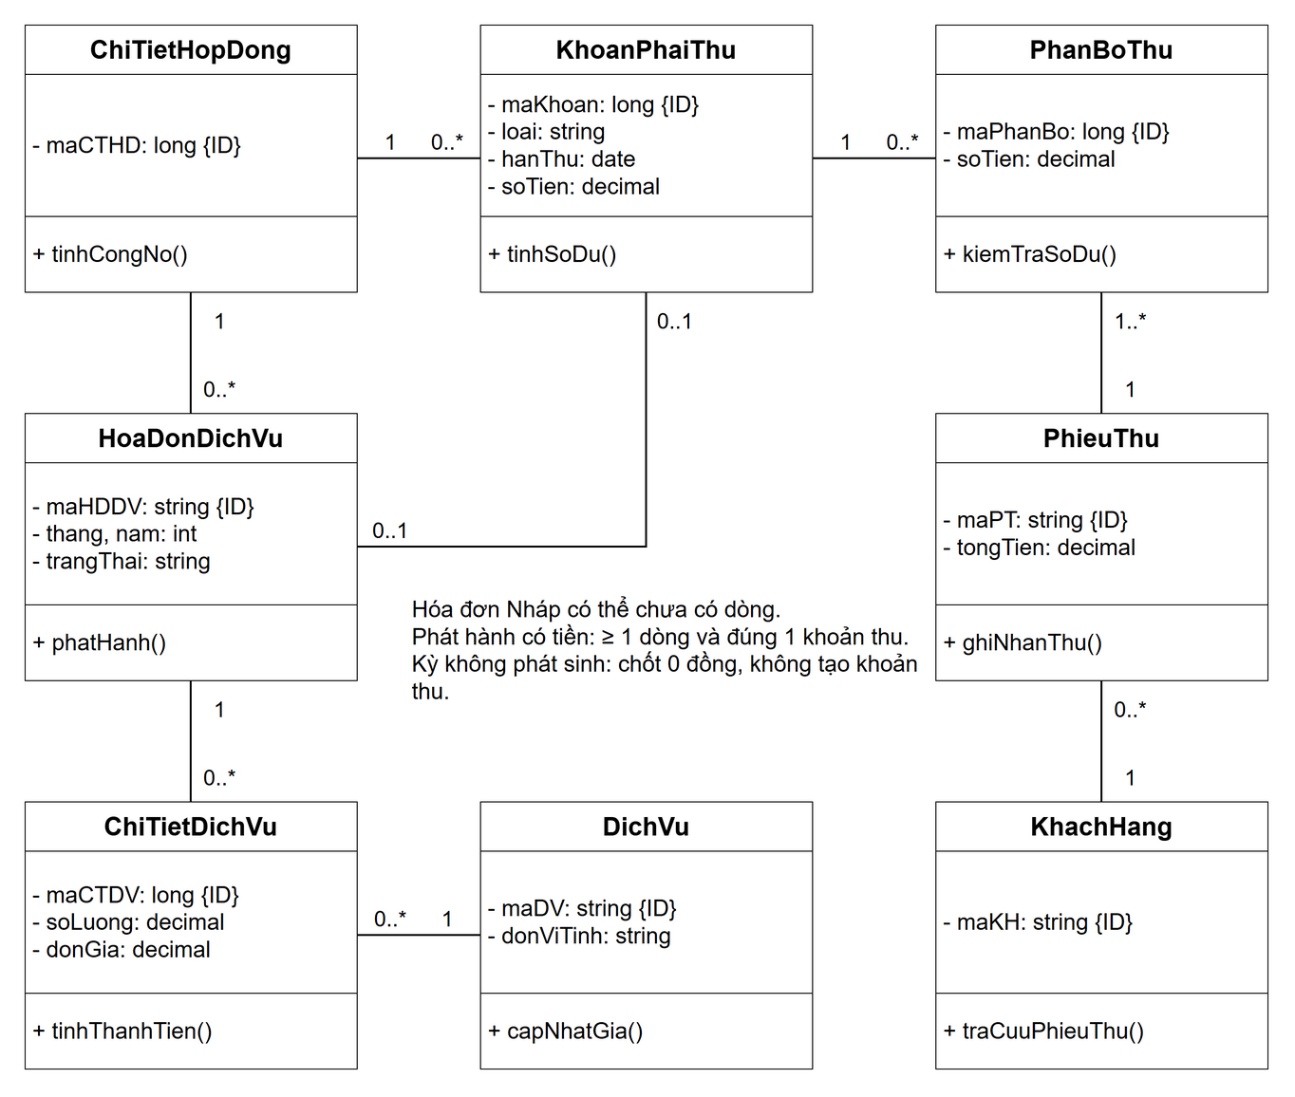
Hình 3.3 Các lớp dịch vụ và phân bổ thu tiền
Khoản phải thu không lưu trực tiếp cờ “đã thanh toán” như nguồn sự thật duy nhất. Số dư = SoTien − tổng PhanBoThu hợp lệ; trạng thái thanh toán được suy ra từ số dư. PhieuThu phải thuộc đúng khách của các khoản được phân bổ.
Hình 3.3 bao gồm cả hóa đơn Nháp: liên kết HoaDonDichVu — KhoanPhaiThu có bản số 0..1 ở mỗi đầu. Khi phát hành hóa đơn có tổng tiền dương, bắt buộc tạo đúng một khoản dịch vụ và gắn một–một. Kỳ xác nhận không phát sinh có tổng 0 và không tạo khoản thu. Hóa đơn Nháp có thể chưa có dòng; hóa đơn phát hành có tiền phải có ít nhất một dòng dịch vụ.

3.2.3 Lớp chi tiết nhân viên và kiểm tra
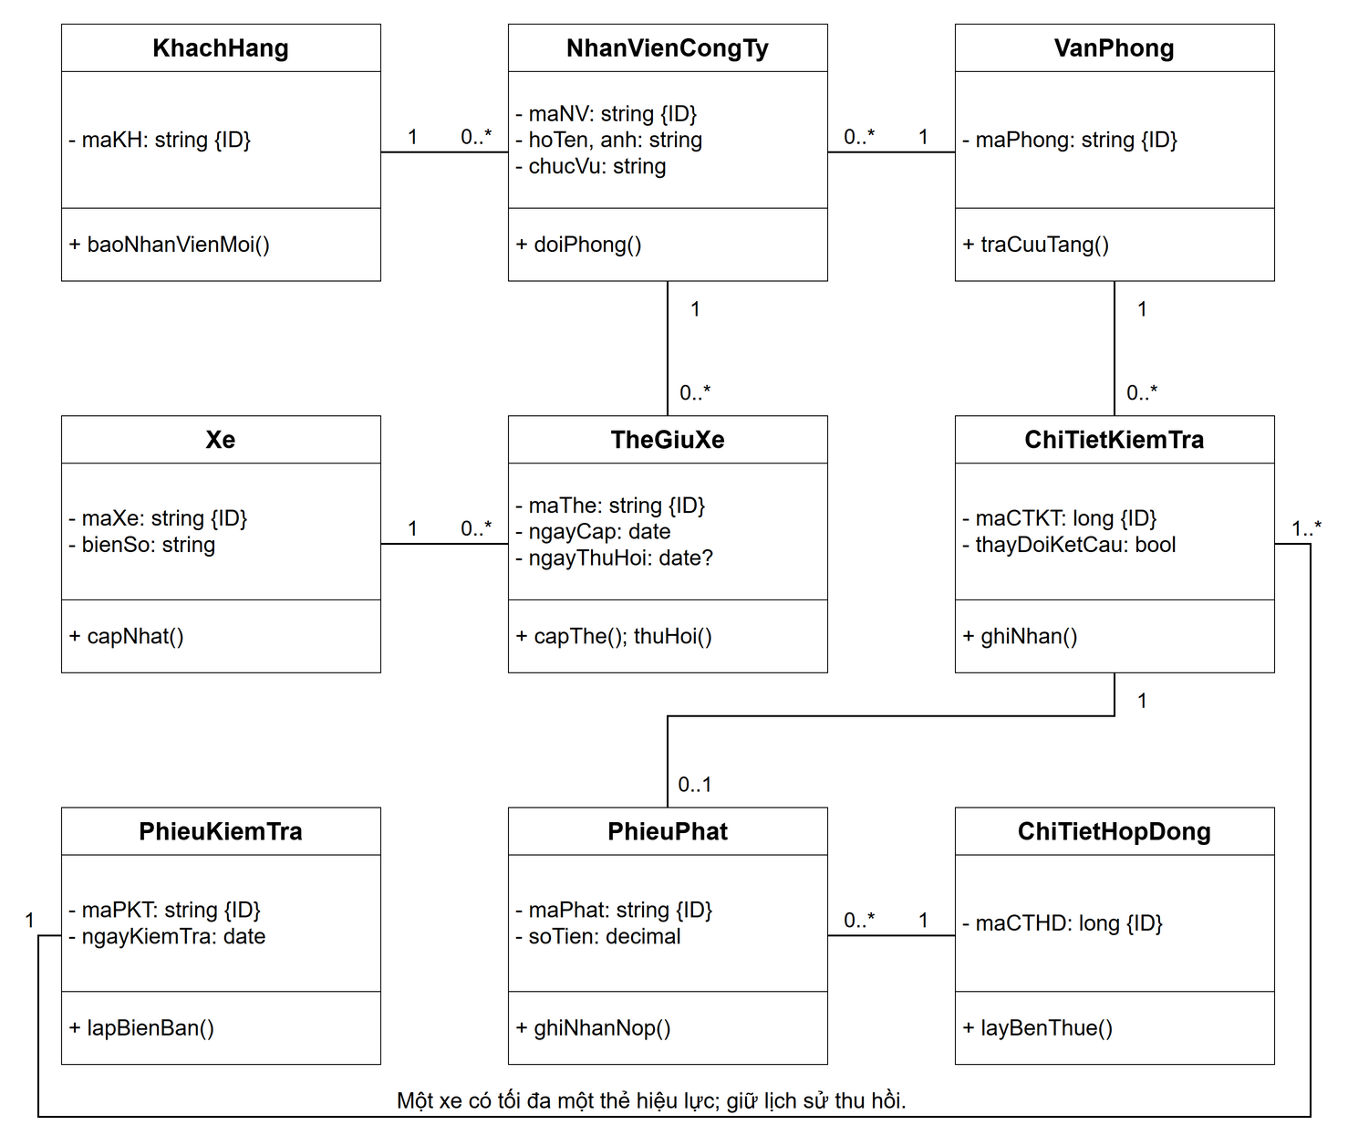
Hình 3.4 Các lớp an ninh và kiểm tra phòng
Không trộn NhanVienCongTy với Actor Nhân viên quản lý. Phiếu kiểm tra có thể kiểm tra nhiều phòng; chi tiết kiểm tra có tối đa một phiếu phạt tổng hợp, lưu lý do và mức tiền. Người thuê chịu phạt được xác định qua ChiTietHopDong tại ngày vi phạm.
Hình 3.4 bổ sung ChiTietHopDong để xác định bên thuê chịu phạt tại thời điểm vi phạm. Đường liên kết PhieuKiemTra — ChiTietKiemTra đi vòng ngoài để tránh xuyên các lớp khác. Mỗi đầu association đều có bản số; giao điểm không có nút không tạo thêm quan hệ.

3.3 Thiết kế riêng từng chức năng
Chức năng | Boundary | Control | Thực thể liên quan
Tầng và phòng | FrmVanPhong | DanhMucService | Tang, VanPhong, ChiTietHopDong
Hợp đồng | FrmHopDong | HopDongService | KhachHang, HopDong, ChiTietHopDong, KhoanPhaiThu
Thu và dịch vụ | FrmThanhToan | ThanhToanService | KhoanPhaiThu, PhieuThu, PhanBoThu, HoaDonDichVu, ChiTietDichVu
Gia hạn | FrmGiaHan | GiaHanService | HopDong, ChiTietHopDong, PhieuGiaHan, ChiTietGiaHan
Nhân viên và thẻ | FrmNhanVienTheXe | AnNinhService | NhanVienCongTy, VanPhong, Xe, TheGiuXe
Kiểm tra và phạt | FrmKiemTra | KiemTraService | PhieuKiemTra, ChiTietKiemTra, PhieuPhat, ChiTietHopDong
FrmEditor dùng lại cho nhập thông tin đầu phiếu và bảng chi tiết. FrmTable dùng xem danh sách chỉ đọc. FormHelper chuẩn hóa binding, định dạng, thông báo và CSV; Reports cung cấp dữ liệu đọc.

3.4 Biểu đồ hoạt động
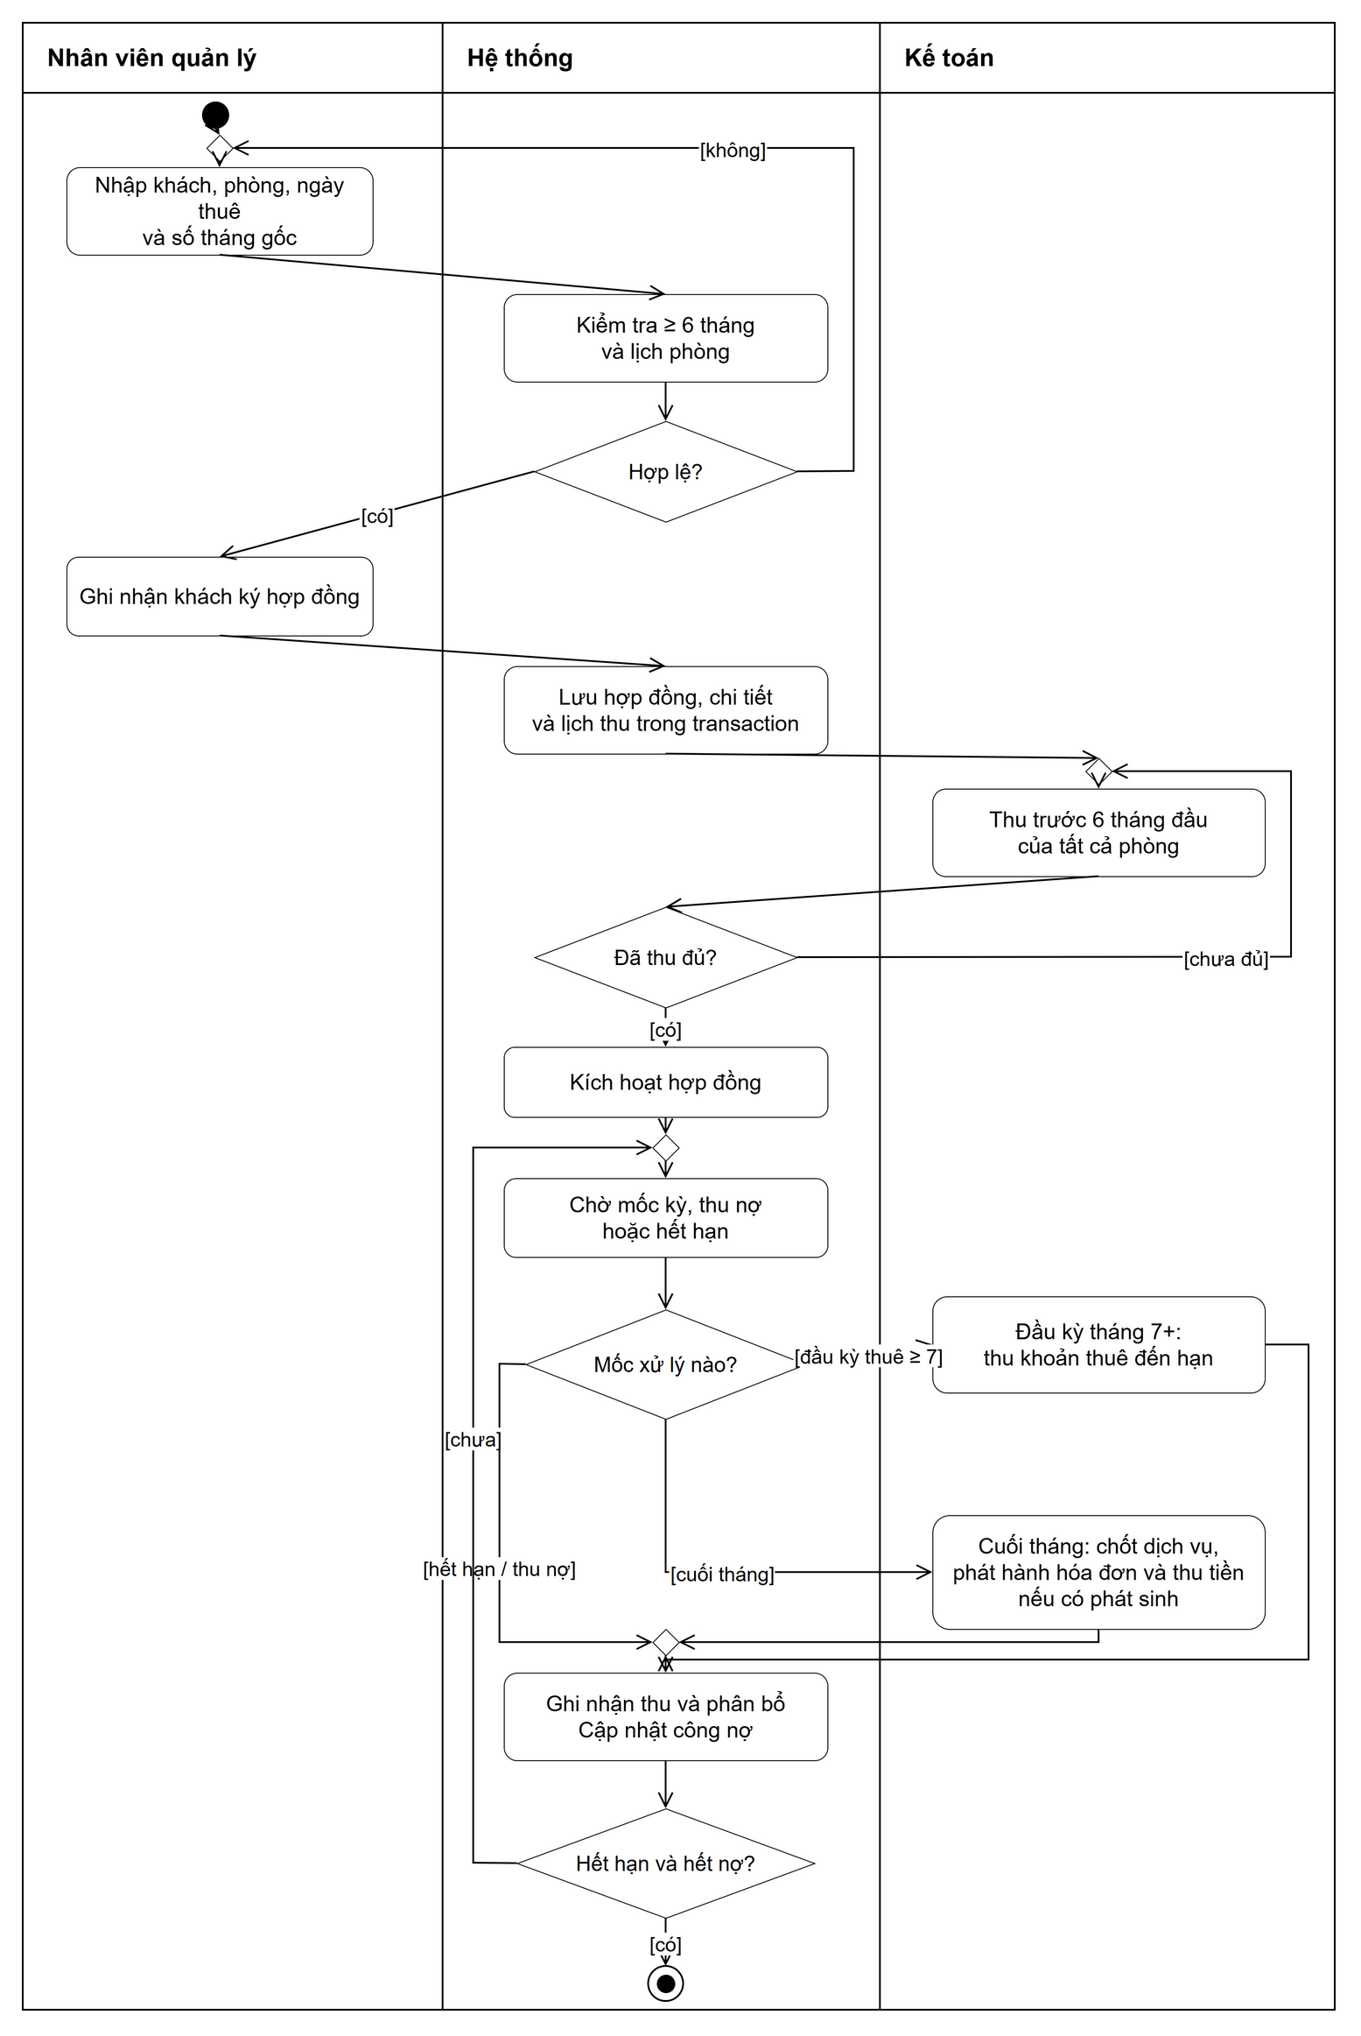
Hình 3.5 Activity Diagram có ba phân vùng trách nhiệm

Giải thích luồng và nhánh xử lý
Activity mô tả ký hợp đồng, thu đủ trước sáu tháng và xử lý từng sự kiện theo lịch. Nhánh đầu kỳ từ tháng 7 thu khoản thuê đến hạn; nhánh cuối tháng chốt và thu dịch vụ; nhánh hết hạn hoặc thu nợ thực hiện đối soát. Các nhánh loại trừ được gộp bằng merge node trước khi cập nhật công nợ. Hai lịch thuê và dịch vụ có thể khác ngày khi bắt đầu thuê giữa tháng.
1. Nhân viên chọn khách, phòng, giá và thời hạn. Hệ thống kiểm tra ràng buộc; nếu sai thì sửa yêu cầu và kiểm tra lại, chưa ghi hợp đồng hiệu lực.
2. Khi ký, hệ thống tạo hợp đồng, chi tiết và lịch thu trong một transaction. Hợp đồng Chờ trả trước giữ chỗ phòng; nếu hủy thì giải phóng lịch theo trạng thái.
3. Kế toán thu đủ sáu tháng đầu. Hệ thống phân bổ thu và chuyển hợp đồng sang Đang hiệu lực trong cùng giao dịch.
4. Nếu còn kỳ sau tháng 6, đầu mỗi kỳ kế toán thu khoản đến hạn. Không có kỳ thứ 7 đối với hợp đồng gốc sáu tháng, trừ khi phát sinh gia hạn.
5. Mỗi cuối tháng, ghi và chốt dịch vụ. Nếu không sử dụng dịch vụ, ghi nhận kỳ đã đối soát không phát sinh để có bằng chứng khi gia hạn.
6. Thu dịch vụ và cập nhật công nợ. Nếu chưa đủ thì giữ số dư, tiếp tục nhắc thu; việc chuyển kỳ không xóa nợ cũ.
7. Lặp xử lý kỳ thuê và dịch vụ đến hết thời hạn. Chỉ kết thúc đối soát khi các khoản đã phát sinh được xử lý đầy đủ.

4 THIẾT KẾ CƠ SỞ DỮ LIỆU

4.1 ERD triển khai SQL Server
ERD được chia thành ba góc nhìn để đọc rõ; các bảng dùng chung cùng một PK. Mũi nối và bản số giữ quan hệ đã đối chiếu; PK/FK trong ngăn bảng xác định cột liên kết triển khai. Các quy tắc bắt buộc có chi tiết được Service kiểm tra trước Commit.

ERD nhóm hợp đồng và gia hạn
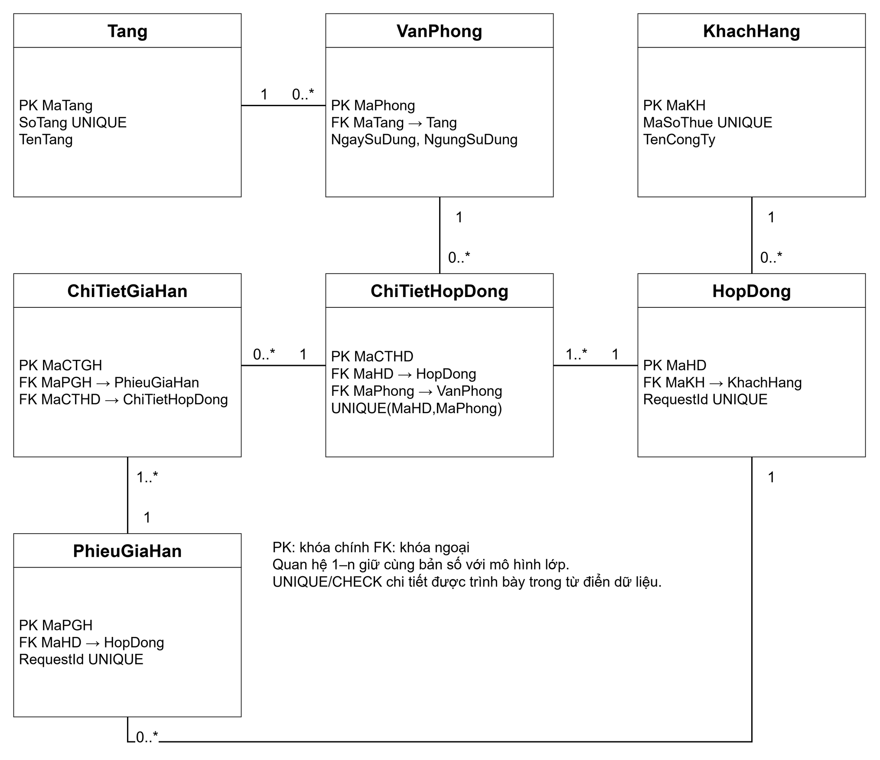
Hình 4.1 ERD nhóm hợp đồng và gia hạn

ERD nhóm thanh toán và dịch vụ
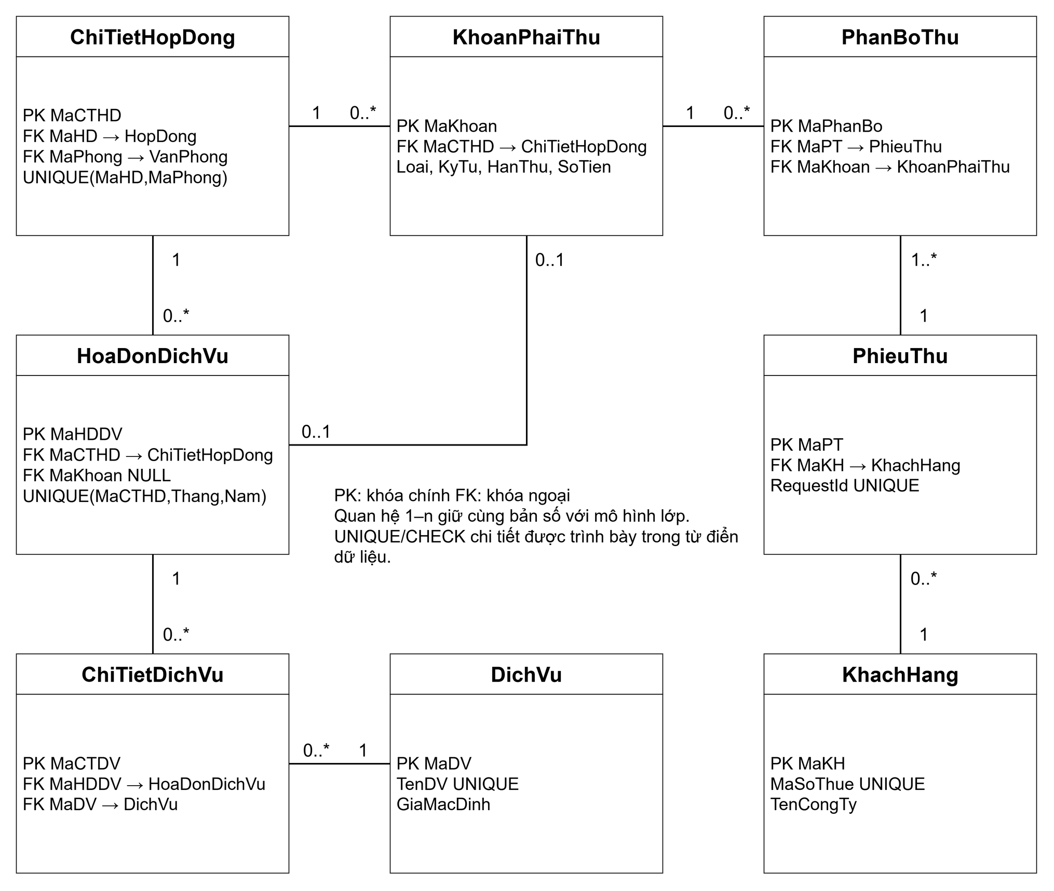
Hình 4.2 ERD nhóm thanh toán và dịch vụ

ERD nhóm nhân viên và kiểm tra
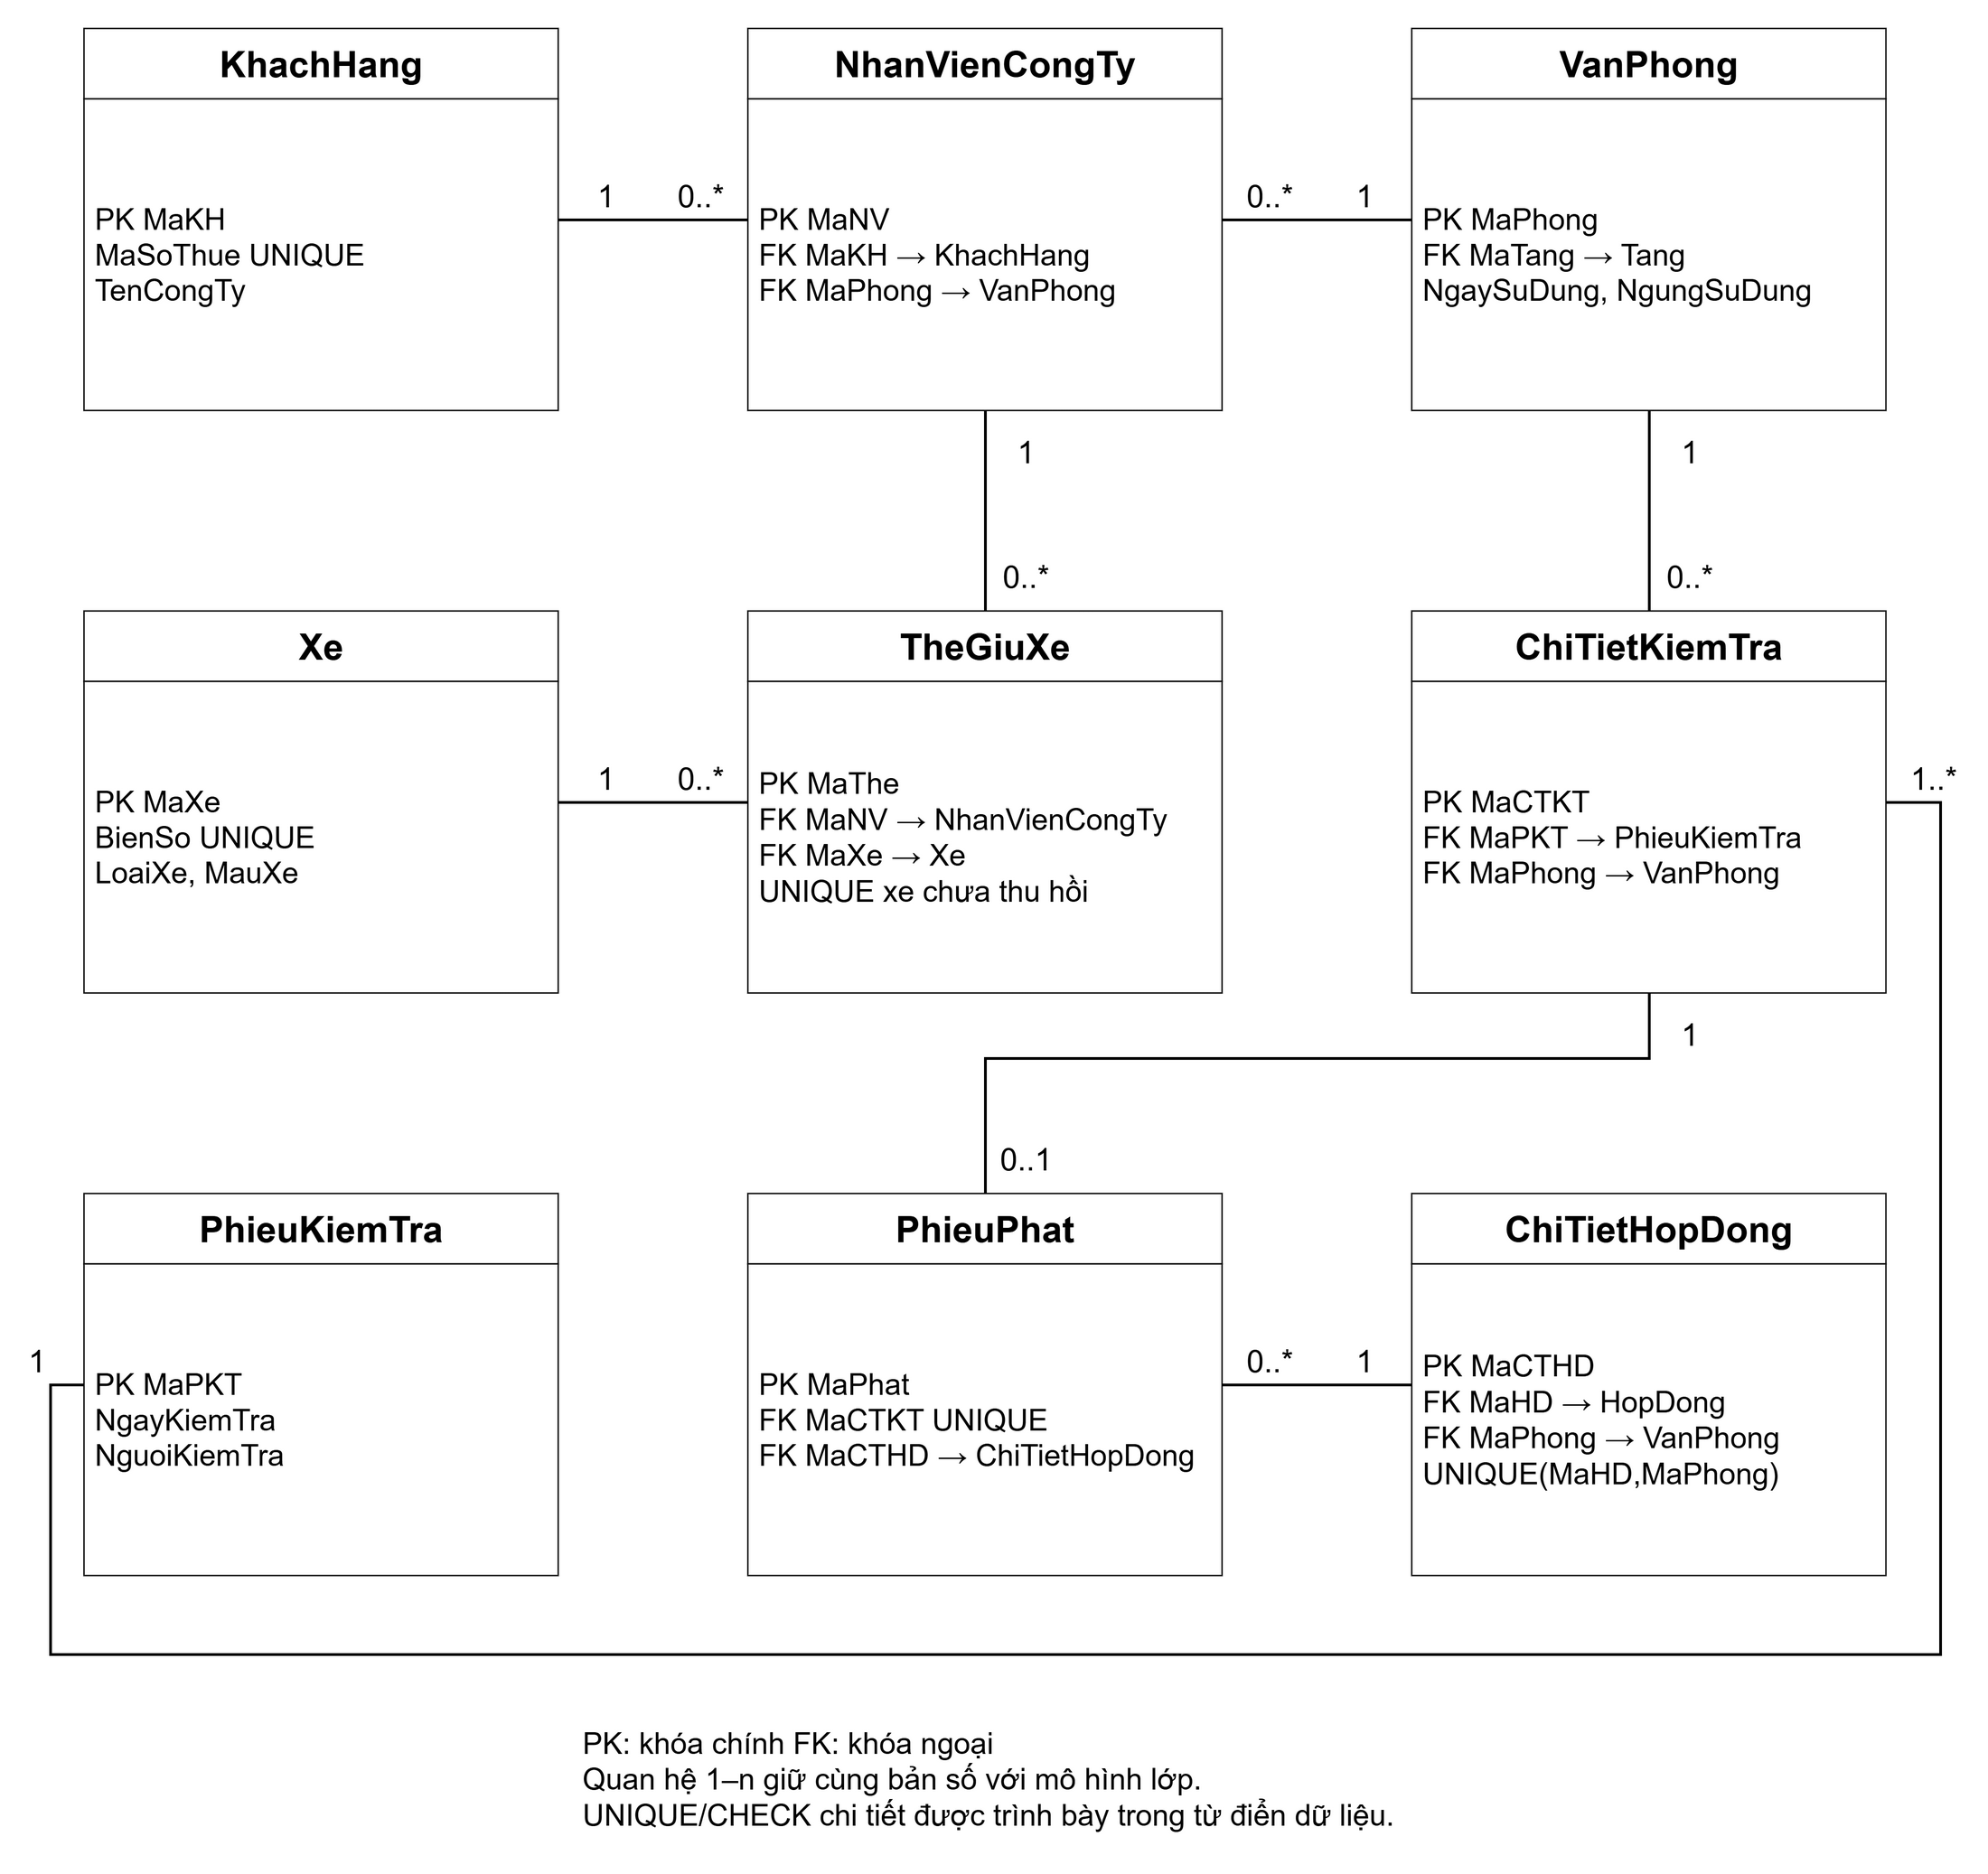
Hình 4.3 ERD nhóm nhân viên và kiểm tra

4.2 Danh sách bảng và từ điển dữ liệu
Quy ước kiểu: mã chứng từ/danh mục varchar(20), tên nvarchar, tiền decimal(18,2), diện tích/số lượng decimal(12,2), ngày date, thời điểm datetime2, khóa chi tiết bigint IDENTITY. PK và FK được ký hiệu trong bảng; các cột bắt buộc là NOT NULL trừ cột ghi rõ nullable.
Bảng và PK | Cột chính và FK | Ràng buộc
Tang (MaTang) | SoTang int, TenTang nvarchar(80) | UNIQUE SoTang.
VanPhong (MaPhong) | MaTang FK Tang; DienTich decimal(12,2); Huong nvarchar(30); GiaThamKhao decimal(18,2); NgungSuDung bit; NgaySuDung date | DienTich > 0; GiaThamKhao > 0.
KhachHang (MaKH) | TenCongTy nvarchar(160); MaSoThue varchar(20); DaiDien nvarchar(100); DienThoai varchar(20) | UNIQUE MaSoThue; MaSoThue bắt buộc trong mô hình khách công ty.
HopDong (MaHD) | MaKH FK KhachHang; NgayKy date; NgayBatDau date; SoThangGoc int; TrangThai varchar(20); RequestId uniqueidentifier | SoThangGoc >= 6; UNIQUE RequestId; ngày ký ≤ ngày bắt đầu.
ChiTietHopDong (MaCTHD) | MaHD FK HopDong; MaPhong FK VanPhong; DonGiaThang decimal(18,2); NgayKetThuc date | UNIQUE(MaHD,MaPhong); giá > 0; kiểm tra khoảng thời gian tại Service.
PhieuGiaHan (MaPGH) | MaHD FK HopDong; NgayLap datetime2; NguoiLap nvarchar(100); RequestId uniqueidentifier | UNIQUE RequestId.
ChiTietGiaHan (MaCTGH) | MaPGH FK PhieuGiaHan; MaCTHD FK ChiTietHopDong; SoThang int; HanCu date; HanMoi date; DonGiaThang decimal(18,2) | UNIQUE(MaPGH,MaCTHD); SoThang > 0; HanMoi > HanCu; cùng hợp đồng kiểm tra trong transaction.

4.2.1 Nhóm thanh toán và dịch vụ
Bảng và PK | Cột chính và FK | Ràng buộc
KhoanPhaiThu (MaKhoan) | MaCTHD FK; Loai varchar(10); KyTu date; KyDen date; HanThu date; SoTien decimal(18,2) | UNIQUE(MaCTHD,Loai,KyTu); Loai THUE/DICHVU; SoTien >= 0; KyDen > KyTu.
PhieuThu (MaPT) | MaKH FK; NgayThu datetime2; TongTien decimal(18,2); PhuongThuc nvarchar(30); RequestId uniqueidentifier | TongTien > 0; UNIQUE RequestId.
PhanBoThu (MaPhanBo) | MaPT FK PhieuThu; MaKhoan FK KhoanPhaiThu; SoTien decimal(18,2) | UNIQUE(MaPT,MaKhoan); SoTien > 0; tổng phân bổ = tổng phiếu; không vượt số dư.
DichVu (MaDV) | TenDV nvarchar(100); DonViTinh nvarchar(30); GiaMacDinh decimal(18,2) | UNIQUE TenDV; GiaMacDinh >= 0.
HoaDonDichVu (MaHDDV) | MaCTHD FK; Thang tinyint; Nam smallint; NgayLap datetime2; NgayChot date nullable; TrangThai varchar(20); MaKhoan FK nullable | UNIQUE(MaCTHD,Thang,Nam); Thang 1–12; filtered UNIQUE MaKhoan khi khác NULL.
ChiTietDichVu (MaCTDV) | MaHDDV FK HoaDonDichVu; MaDV FK DichVu; SoLuong decimal(12,2); DonGia decimal(18,2) | UNIQUE(MaHDDV,MaDV); lượng và giá >= 0; đơn giá lưu tại thời điểm chốt.
Một bản ghi hóa đơn Nháp có thể dùng làm sổ ghi lượng sử dụng trong tháng. Kỳ không phát sinh vẫn có bản ghi được chốt với tổng 0, không tạo khoản thu và không cần phiếu thu 0 đồng. Khi tổng > 0, phát hành tạo đúng một KhoanPhaiThu và gán MaKhoan.

View công nợ
SELECT k.MaKhoan, k.MaCTHD, k.Loai, k.HanThu,
k.SoTien - COALESCE(SUM(p.SoTien), 0) AS ConNo
FROM dbo.KhoanPhaiThu k
LEFT JOIN dbo.PhanBoThu p ON p.MaKhoan = k.MaKhoan
GROUP BY k.MaKhoan, k.MaCTHD, k.Loai, k.HanThu, k.SoTien;
Không JOIN thêm các dòng dịch vụ trong cùng phép tổng hợp này vì có thể nhân số dòng phân bổ và tính sai số dư. Tổng tiền hóa đơn được tổng hợp riêng trước khi nối.

4.2.2 Nhóm nhân viên và kiểm tra
Bảng và PK | Cột chính và FK | Ràng buộc
NhanVienCongTy (MaNV) | MaKH FK; MaPhong FK; HoTen nvarchar(100); Anh nvarchar(260) nullable; ChucVu nvarchar(80); NgayVao date; NgayNghi date nullable | Ngày nghỉ ≥ ngày vào; công ty có hợp đồng dùng phòng tại ngày bố trí.
Xe (MaXe) | BienSo varchar(20); LoaiXe nvarchar(40); MauXe nvarchar(30) | UNIQUE BienSo sau chuẩn hóa.
TheGiuXe (MaThe) | MaNV FK; MaXe FK; NgayCap date; NgayThuHoi date nullable | Ngày thu hồi ≥ ngày cấp; filtered UNIQUE(MaXe) WHERE NgayThuHoi IS NULL.
PhieuKiemTra (MaPKT) | NgayKiemTra date; NguoiKiemTra nvarchar(100); GhiChu nvarchar(500) nullable | Ngày và người kiểm tra bắt buộc.
ChiTietKiemTra (MaCTKT) | MaPKT FK; MaPhong FK; TinhTrang nvarchar(500); ThayDoiKetCau bit; DeXuat nvarchar(500) nullable | UNIQUE(MaPKT,MaPhong).
PhieuPhat (MaPhat) | MaCTKT FK; MaCTHD FK; LyDo nvarchar(500); SoTien decimal(18,2); HanNop date; DaNop decimal(18,2) | UNIQUE MaCTKT; SoTien > 0; 0 ≤ DaNop ≤ SoTien; xác định đúng bên thuê tại ngày vi phạm.
Thiết kế có 19 bảng tương ứng 19 lớp miền. Các ràng buộc liên bảng như giới hạn gia hạn, lịch thuê và tổng phân bổ không thể biểu diễn chỉ bằng CHECK trên một dòng; cần transaction trong Service hoặc stored procedure có cùng quy tắc khóa.

4.3 Ràng buộc và chỉ mục quan trọng
• Index ChiTietHopDong(MaPhong, NgayKetThuc) INCLUDE(MaHD) hỗ trợ đối chiếu lịch; đọc ngày bắt đầu từ HopDong.
• Index KhoanPhaiThu(MaCTHD, Loai, HanThu) và PhanBoThu(MaKhoan) hỗ trợ tính dư nợ.
• Index HoaDonDichVu(MaCTHD, Nam, Thang) là unique để chống lập trùng kỳ.
• Ngày kiểm tra gần nhất = MAX(NgayKiemTra) theo phòng; đến hạn = ngày gần nhất cộng 12 tháng. Phòng mới lấy ngày đưa vào sử dụng trong kế hoạch vận hành.

4.4 Script SQL và dữ liệu khởi tạo
File hoàn chỉnh: LAB8/QuanLyCaoOc/QuanLyCaoOc/Data/QuanLyCaoOc.sql. Ứng dụng tạo database theo App.config rồi chạy file. Các khối dưới trích nguyên DDL và view từ file thực tế; phần seed toàn bộ chứng từ có sẵn trong file SQL, không cần sao chép từng đoạn báo cáo để chạy.
-- LAB8: Chọn database QuanLyCaoOcLAB8 trong SSMS trước khi chạy.
-- Ứng dụng tự tạo database cấu hình và thực thi toàn bộ file khi khởi động.
-- Không DROP bảng; nạp mẫu khi chưa có dữ liệu của từng mã.
SET ANSI_NULLS ON;
SET QUOTED_IDENTIFIER ON;
SET XACT_ABORT ON;
IF DB_NAME() IN ('master','model','msdb','tempdb')
THROW 50001,N'Chọn database QuanLyCaoOcLAB8 trước khi chạy script.',1;
IF OBJECT_ID('dbo.Tang') IS NULL
BEGIN
CREATE TABLE dbo.Tang(MaTang varchar(20) PRIMARY KEY, SoTang int NOT NULL UNIQUE, TenTang nvarchar(80) NOT NULL);
CREATE TABLE dbo.VanPhong(MaPhong varchar(20) PRIMARY KEY, MaTang varchar(20) NOT NULL REFERENCES dbo.Tang,
DienTich decimal(12,2) NOT NULL CHECK(DienTich>0), Huong nvarchar(30) NOT NULL,
GiaThamKhao decimal(18,2) NOT NULL CHECK(GiaThamKhao>0), NgaySuDung date NOT NULL, NgungSuDung bit NOT NULL DEFAULT 0);
CREATE TABLE dbo.KhachHang(MaKH varchar(20) PRIMARY KEY, TenCongTy nvarchar(160) NOT NULL, MaSoThue varchar(20) NOT NULL UNIQUE,
DaiDien nvarchar(100) NOT NULL, DienThoai varchar(20) NOT NULL);
CREATE TABLE dbo.HopDong(MaHD varchar(20) PRIMARY KEY, MaKH varchar(20) NOT NULL REFERENCES dbo.KhachHang,
NgayKy date NOT NULL, NgayBatDau date NOT NULL, SoThangGoc int NOT NULL CHECK(SoThangGoc>=6),
TrangThai varchar(20) NOT NULL CHECK(TrangThai IN('CHO_TRA_TRUOC','HIEU_LUC','HUY','KET_THUC')),
RequestId uniqueidentifier NOT NULL UNIQUE, CHECK(NgayKy<=NgayBatDau));
CREATE TABLE dbo.ChiTietHopDong(MaCTHD bigint IDENTITY PRIMARY KEY, MaHD varchar(20) NOT NULL REFERENCES dbo.HopDong,
MaPhong varchar(20) NOT NULL REFERENCES dbo.VanPhong, DonGiaThang decimal(18,2) NOT NULL CHECK(DonGiaThang>0),
NgayKetThuc date NOT NULL, UNIQUE(MaHD,MaPhong));
CREATE INDEX IX_CTHD_Phong ON dbo.ChiTietHopDong(MaPhong,NgayKetThuc) INCLUDE(MaHD);
CREATE TABLE dbo.PhieuGiaHan(MaPGH varchar(20) PRIMARY KEY, MaHD varchar(20) NOT NULL REFERENCES dbo.HopDong,
NgayLap datetime2 NOT NULL, NguoiLap nvarchar(100) NOT NULL, RequestId uniqueidentifier NOT NULL UNIQUE);
CREATE TABLE dbo.ChiTietGiaHan(MaCTGH bigint IDENTITY PRIMARY KEY, MaPGH varchar(20) NOT NULL REFERENCES dbo.PhieuGiaHan,
MaCTHD bigint NOT NULL REFERENCES dbo.ChiTietHopDong, SoThang int NOT NULL CHECK(SoThang>0), HanCu date NOT NULL, HanMoi date NOT NULL,
DonGiaThang decimal(18,2) NOT NULL CHECK(DonGiaThang>0), UNIQUE(MaPGH,MaCTHD), CHECK(HanMoi>HanCu));
CREATE TABLE dbo.KhoanPhaiThu(MaKhoan bigint IDENTITY PRIMARY KEY, MaCTHD bigint NOT NULL REFERENCES dbo.ChiTietHopDong,
Loai varchar(10) NOT NULL CHECK(Loai IN('THUE','DICHVU')), KyTu date NOT NULL, KyDen date NOT NULL,
HanThu date NOT NULL, SoTien decimal(18,2) NOT NULL CHECK(SoTien>=0), UNIQUE(MaCTHD,Loai,KyTu), CHECK(KyDen>KyTu));
CREATE INDEX IX_Khoan_CT ON dbo.KhoanPhaiThu(MaCTHD,Loai,HanThu);
CREATE TABLE dbo.PhieuThu(MaPT varchar(20) PRIMARY KEY, MaKH varchar(20) NOT NULL REFERENCES dbo.KhachHang,
NgayThu datetime2 NOT NULL, TongTien decimal(18,2) NOT NULL CHECK(TongTien>0), PhuongThuc nvarchar(30) NOT NULL,
RequestId uniqueidentifier NOT NULL UNIQUE);
CREATE TABLE dbo.PhanBoThu(MaPhanBo bigint IDENTITY PRIMARY KEY, MaPT varchar(20) NOT NULL REFERENCES dbo.PhieuThu,
MaKhoan bigint NOT NULL REFERENCES dbo.KhoanPhaiThu, SoTien decimal(18,2) NOT NULL CHECK(SoTien>0), UNIQUE(MaPT,MaKhoan));
CREATE INDEX IX_PhanBo_Khoan ON dbo.PhanBoThu(MaKhoan);
CREATE TABLE dbo.DichVu(MaDV varchar(20) PRIMARY KEY, TenDV nvarchar(100) NOT NULL UNIQUE,
DonViTinh nvarchar(30) NOT NULL, GiaMacDinh decimal(18,2) NOT NULL CHECK(GiaMacDinh>=0));
CREATE TABLE dbo.HoaDonDichVu(MaHDDV varchar(20) PRIMARY KEY, MaCTHD bigint NOT NULL REFERENCES dbo.ChiTietHopDong,
Thang tinyint NOT NULL CHECK(Thang BETWEEN 1 AND 12), Nam smallint NOT NULL,
NgayLap datetime2 NOT NULL, NgayChot date NULL, TrangThai varchar(20) NOT NULL CHECK(TrangThai IN('NHAP','PHAT_HANH')),
MaKhoan bigint NULL REFERENCES dbo.KhoanPhaiThu, UNIQUE(MaCTHD,Thang,Nam));
CREATE UNIQUE INDEX UX_HDDV_Khoan ON dbo.HoaDonDichVu(MaKhoan) WHERE MaKhoan IS NOT NULL;
CREATE TABLE dbo.ChiTietDichVu(MaCTDV bigint IDENTITY PRIMARY KEY, MaHDDV varchar(20) NOT NULL REFERENCES dbo.HoaDonDichVu,
MaDV varchar(20) NOT NULL REFERENCES dbo.DichVu, SoLuong decimal(12,2) NOT NULL CHECK(SoLuong>=0),
DonGia decimal(18,2) NOT NULL CHECK(DonGia>=0), UNIQUE(MaHDDV,MaDV));
CREATE TABLE dbo.NhanVienCongTy(MaNV varchar(20) PRIMARY KEY, MaKH varchar(20) NOT NULL REFERENCES dbo.KhachHang,
MaPhong varchar(20) NOT NULL REFERENCES dbo.VanPhong, HoTen nvarchar(100) NOT NULL, Anh nvarchar(260) NULL,
ChucVu nvarchar(80) NOT NULL, NgayVao date NOT NULL, NgayNghi date NULL, CHECK(NgayNghi IS NULL OR NgayNghi>=NgayVao));
CREATE TABLE dbo.Xe(MaXe varchar(20) PRIMARY KEY, BienSo varchar(20) NOT NULL UNIQUE, LoaiXe nvarchar(40) NOT NULL, MauXe nvarchar(30) NOT NULL);
CREATE TABLE dbo.TheGiuXe(MaThe varchar(20) PRIMARY KEY, MaNV varchar(20) NOT NULL REFERENCES dbo.NhanVienCongTy,
MaXe varchar(20) NOT NULL REFERENCES dbo.Xe, NgayCap date NOT NULL, NgayThuHoi date NULL, CHECK(NgayThuHoi IS NULL OR NgayThuHoi>=NgayCap));
CREATE UNIQUE INDEX UX_TheXe_HieuLuc ON dbo.TheGiuXe(MaXe) WHERE NgayThuHoi IS NULL;
CREATE TABLE dbo.PhieuKiemTra(MaPKT varchar(20) PRIMARY KEY, NgayKiemTra date NOT NULL, NguoiKiemTra nvarchar(100) NOT NULL, GhiChu nvarchar(500) NULL);
CREATE TABLE dbo.ChiTietKiemTra(MaCTKT bigint IDENTITY PRIMARY KEY, MaPKT varchar(20) NOT NULL REFERENCES dbo.PhieuKiemTra,
MaPhong varchar(20) NOT NULL REFERENCES dbo.VanPhong, TinhTrang nvarchar(500) NOT NULL, ThayDoiKetCau bit NOT NULL,
DeXuat nvarchar(500) NULL, UNIQUE(MaPKT,MaPhong));
CREATE TABLE dbo.PhieuPhat(MaPhat varchar(20) PRIMARY KEY, MaCTKT bigint NOT NULL UNIQUE REFERENCES dbo.ChiTietKiemTra,
MaCTHD bigint NOT NULL REFERENCES dbo.ChiTietHopDong, LyDo nvarchar(500) NOT NULL, SoTien decimal(18,2) NOT NULL CHECK(SoTien>0),
HanNop date NOT NULL, DaNop decimal(18,2) NOT NULL DEFAULT 0, CHECK(DaNop>=0 AND DaNop<=SoTien));
END;
GO
CREATE OR ALTER VIEW dbo.vwCongNo AS
SELECT k.MaKhoan,k.MaCTHD,k.Loai,k.KyTu,k.KyDen,k.HanThu,k.SoTien,
COALESCE(p.DaThu,0) AS DaThu,k.SoTien-COALESCE(p.DaThu,0) AS ConNo
FROM dbo.KhoanPhaiThu k
OUTER APPLY(SELECT SUM(pb.SoTien) DaThu FROM dbo.PhanBoThu pb WHERE pb.MaKhoan=k.MaKhoan)p;
GO

4.4.1 Transaction trong nghiệp vụ nhiều bảng
Tất cả đường ghi dùng Db.Transaction với Serializable và sp_getapplock độc quyền do transaction sở hữu. Bản lab tuần tự hóa ghi để bảo vệ lịch thuê, số dư và hạn gia hạn. Lỗi một dòng rollback toàn bộ; chỉ trả thành công sau Commit.
using var c = Db.Open();
using var tx = c.BeginTransaction(IsolationLevel.Serializable);
try
{
// sp_getapplock LAB8_WRITE với LockOwner = Transaction.
// Đọc lại điều kiện, ghi đầu phiếu và tất cả chi tiết cùng c/tx.
var result = action(c, tx);
tx.Commit();
return result;
}
catch
{
tx.Rollback();
throw;
}

4.5 Lịch thu và dữ liệu trình diễn

Cách sinh khoản thuê
for (int i = 0; i < soThang; i++)
{
DateTime tu = ngayBatDau.AddMonths(i);
DateTime den = ngayBatDau.AddMonths(i + 1);
DateTime han = i < 6 ? ngayBatDau : tu;
// Mỗi phòng, mỗi kỳ có một khoản THUE với giá đã chốt.
// Cả 6 khoản đầu được phân bổ bằng phiếu trả trước.
}
Tính ngày kỳ từ ngày bắt đầu gốc, không cộng nối ngày từ kỳ trước, để tránh trôi ngày khi gặp tháng thiếu ngày 29–31. Với gia hạn, các mốc tiếp tục theo chỉ số tháng kể từ ngày bắt đầu gốc; không tự tính lại bằng ngày cuối của tháng ngắn trước đó.

Dữ liệu mẫu đã nạp
Dữ liệu | Giá trị đã khởi tạo
Danh mục | 3 tầng, 9 phòng, 3 công ty; điện, nước, internet.
Công ty An Phát | Từ 01/01/2026, gốc 12 tháng; P101 10 triệu và P102 12 triệu/tháng. Thu trước 132 triệu; kỳ 7 trở đi chưa thu.
Công ty Minh Khang | P201 từ 01/04/2026, gốc 6 tháng; thu trước 66 triệu; đã gia hạn 1 tháng ngày 30/09, kỳ tháng 10 còn nợ.
Công ty Sao Việt | P301 từ 01/05/2026, gốc 6 tháng; thu trước 108 triệu; không phát sinh dịch vụ đến 30/10; hạn hiện tại 01/11/2026.
Dịch vụ P101 tháng 9 | 300 kWh × 3.000 + 10 m³ × 15.000 + internet 250.000 = 1.300.000 đồng; đã phát hành, chưa thu.
Dịch vụ P101 tháng 10 | Nháp: 150 kWh × 3.000 + internet 250.000 = 700.000 đồng.
Vận hành | 2 nhân viên công ty, 1 thẻ xe; biên bản 2 phòng và phiếu phạt P201 500.000 đồng.
Dữ liệu mẫu được nạp từ một file SQL trong Data; chương trình không đặt lại số dư khi mở lại. Công ty An Phát có nợ thuê và hóa đơn tháng 9; Công ty Sao Việt là trường hợp đủ điều kiện gia hạn ở mốc 30/10/2026. Mã hợp đồng do ứng dụng tạo, chọn theo tên công ty thay vì giả định HD01/HD02/HD03.

5 KIẾN TRÚC VÀ HỆ THỐNG FORM

5.1 Kiến trúc và trách nhiệm
Tầng | Thành phần | Trách nhiệm
Giao diện | FrmMain; sáu Form nghiệp vụ; FrmEditor; FrmTable; FormHelper | Thu thập dữ liệu, đọc danh sách, hiển thị lỗi và kết quả; gọi Service cho mọi nghiệp vụ ghi.
Nghiệp vụ | DanhMucService; HopDongService; ThanhToanService; GiaHanService; AnNinhService; KiemTraService | Kiểm tra quy tắc miền, điều phối transaction, tính lịch thu và số dư.
Dữ liệu | Db; SQL tham số; DTO/Models | Mở kết nối theo App.config; Query/Exec/Scalar; truyền SqlTransaction xuyên suốt các thao tác liên quan.
Lưu trữ | SQL Server LocalDB; Data/QuanLyCaoOc.sql | Bảng, PK/FK/UNIQUE/CHECK, index, dữ liệu mẫu và truy vấn đối soát.

Các lời gọi Service
DataTable DanhMucService.TimPhong(string text, string? tang, DateTime from, DateTime to);
string HopDongService.Ky(HopDongRequest input);
string ThanhToanService.Thu(ThuTienRequest input);
void ThanhToanService.PhatHanh(string invoice, DateTime date);
string GiaHanService.Lap(GiaHanRequest input);
string AnNinhService.CapThe(string card, string nv, string plate, string type, string color, DateTime date);
Các yêu cầu ký, thu và gia hạn truyền danh sách chi tiết cùng RequestId. Service trả mã chứng từ sau Commit; gửi lại cùng RequestId trả mã cũ. Các truy vấn danh sách và báo cáo đọc qua Db/Reports; kiểm tra liên bảng và mọi thao tác ghi nằm trong Service.

Quy tắc lưu và xóa
Các danh mục chưa được dùng có thể xóa; danh mục đã có chứng từ chỉ được ngừng sử dụng. Không ON DELETE CASCADE đối với hợp đồng, phiếu thu hoặc gia hạn. Hóa đơn/phiếu thu đã phát hành không sửa tổng tiền trực tiếp; cần quy trình điều chỉnh khi phát triển tiếp.

5.2 Hệ thống và điều hướng Form
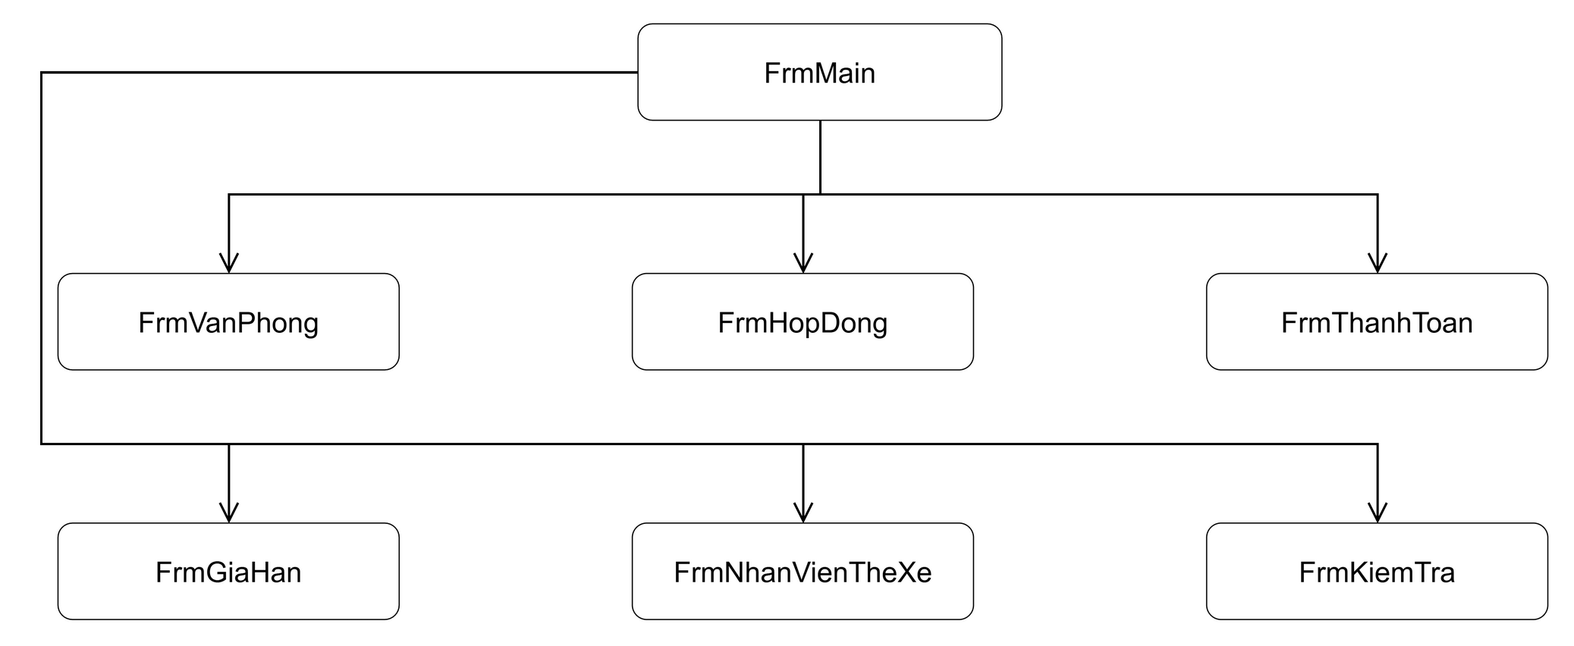
Hình 5.1 Điều hướng từ FrmMain tới sáu module
Form | Actor sử dụng | Mục đích
FrmMain | Nhân viên | Điều hướng 6 module
FrmVanPhong | Quản lý | 2 tab tầng và văn phòng
FrmHopDong | Quản lý | 2 tab hợp đồng và khách hàng
FrmThanhToan | Kế toán | 4 tab khoản thu, dịch vụ, phiếu thu, danh mục
FrmGiaHan | Quản lý | 2 tab phòng thuê và lịch sử gia hạn
FrmNhanVienTheXe | Quản lý và bảo vệ | 2 tab nhân viên công ty và thẻ xe
FrmKiemTra | Kỹ thuật | 3 tab đến hạn, biên bản và phiếu phạt
FrmEditor | Theo module gọi | Nhập dữ liệu và nhiều dòng chi tiết
FrmTable | Theo module gọi | Xem chi tiết chỉ đọc và CSV
Tổng cộng 9 Form gồm 7 Form chính và 2 Form dùng chung; 15 tab nghiệp vụ. Actor ở đây là vai trò nghiệp vụ, chưa phải chức năng đăng nhập/phân quyền đã triển khai.

5.3 Cấu trúc thư mục
E:\huong doi tuong\buoi 9\
NguyenNguyenHau_LAB8.docx
SoDo_LAB8/ (tài liệu mô hình riêng)
LAB8/ (toàn bộ code)
QuanLyCaoOc/
QuanLyCaoOc.sln
QuanLyCaoOc/
QuanLyCaoOc.csproj
Program.cs
App.config
Forms/ (.cs và .Designer.cs)
Services/ (Service và Models)
Data/
Db.cs
QuanLyCaoOc.sql
Verification.cs
Báo cáo và tài liệu mô hình đặt ngoài LAB8. Khi đưa lên GitHub, dùng nhánh LAB8 và README riêng như các lab trước; bỏ bin, obj, .vs và dữ liệu kiểm thử tạm.

6 THIẾT KẾ GIAO DIỆN
Ảnh chụp WinForms bản Release trên Windows, .NET SDK 10.0.402, SQL Server LocalDB; dữ liệu tại mốc 30/10/2026. Các ảnh mô tả giao diện hiện có, không phải mockup.

6.1 FrmMain
Đối tượng sử dụng: Nhân viên. Mục đích: Điều hướng 6 module.
Hình 6.1 Giao diện FrmMain

6.2 FrmVanPhong
Đối tượng sử dụng: Quản lý. Mục đích: 2 tab tầng và văn phòng.
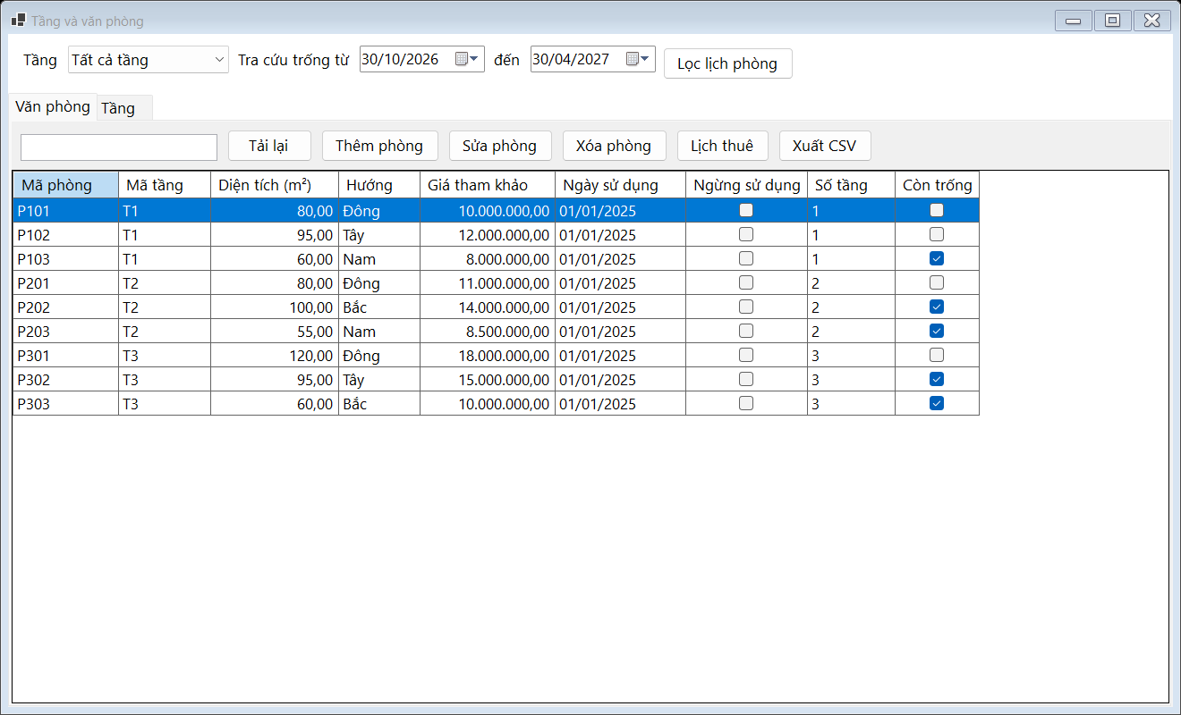
Hình 6.2 Giao diện FrmVanPhong

6.3 FrmHopDong
Đối tượng sử dụng: Quản lý. Mục đích: 2 tab hợp đồng và khách hàng.
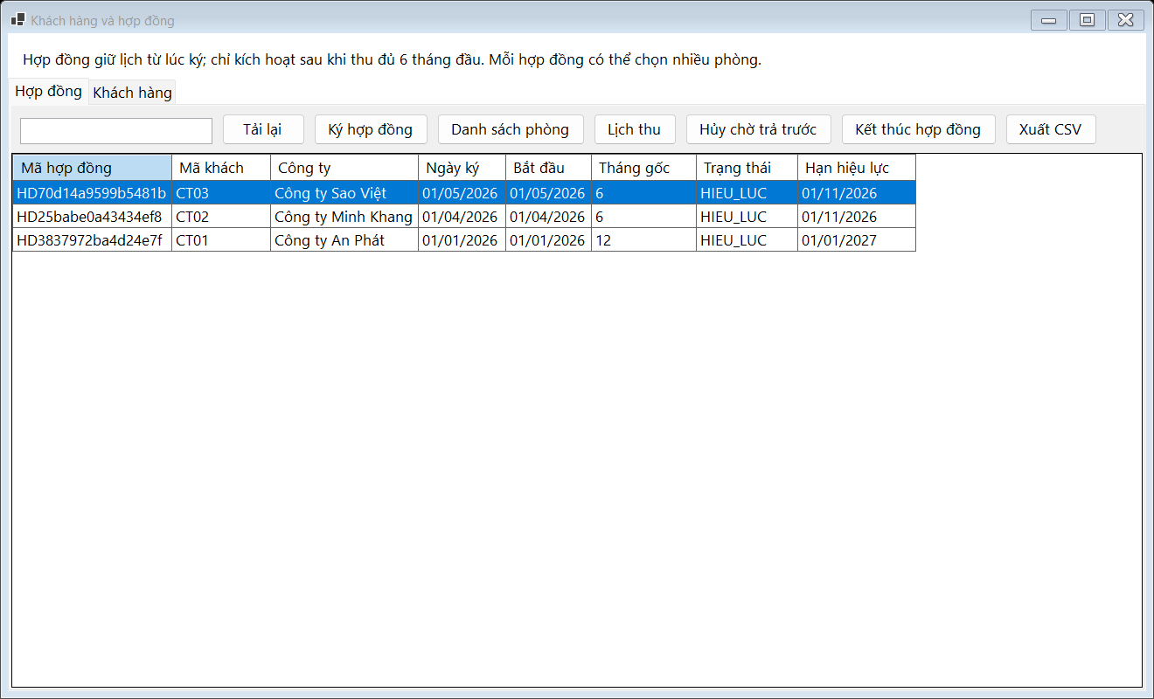
Hình 6.3 Giao diện FrmHopDong

6.4 FrmThanhToan
Đối tượng sử dụng: Kế toán. Mục đích: 4 tab khoản thu, dịch vụ, phiếu thu, danh mục.
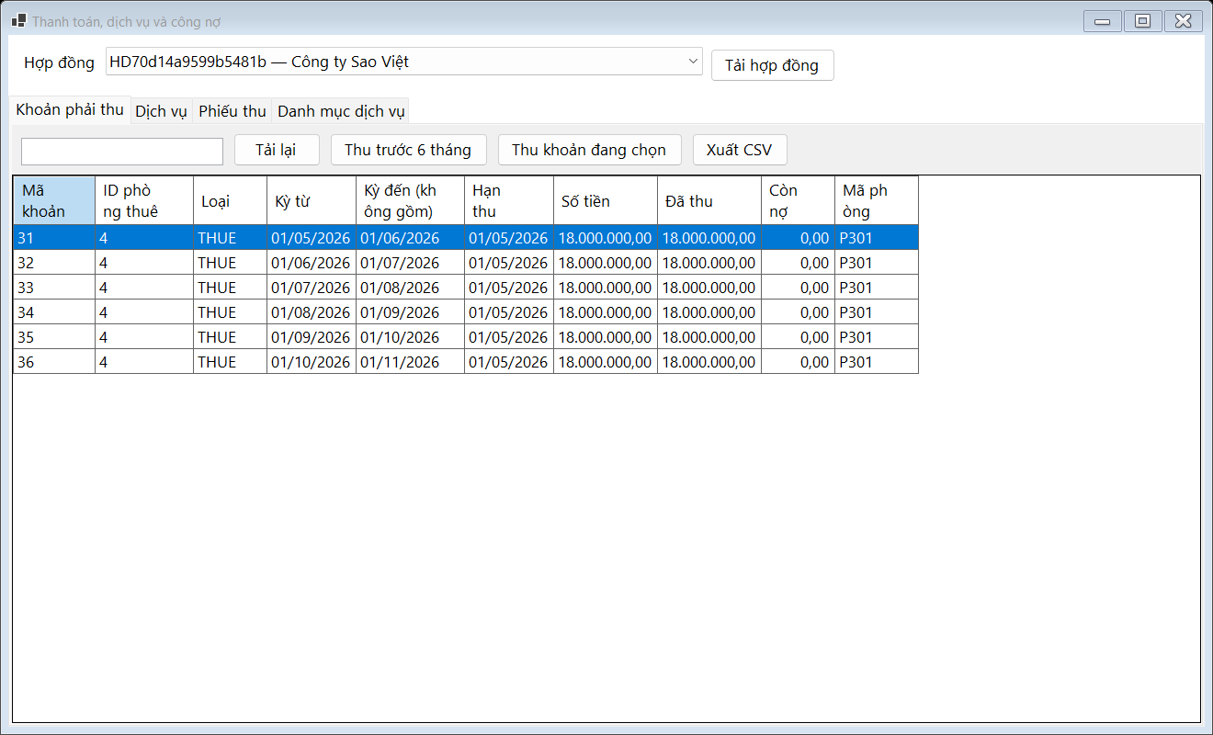
Hình 6.4 Giao diện FrmThanhToan
Lập hoặc sửa kỳ dịch vụ tại tab Dịch vụ; phát hành có tiền từ cuối tháng; thu tiền tại tab Khoản phải thu và xem phân bổ ở Phiếu thu.

6.5 FrmGiaHan
Đối tượng sử dụng: Quản lý. Mục đích: 2 tab phòng thuê và lịch sử gia hạn.
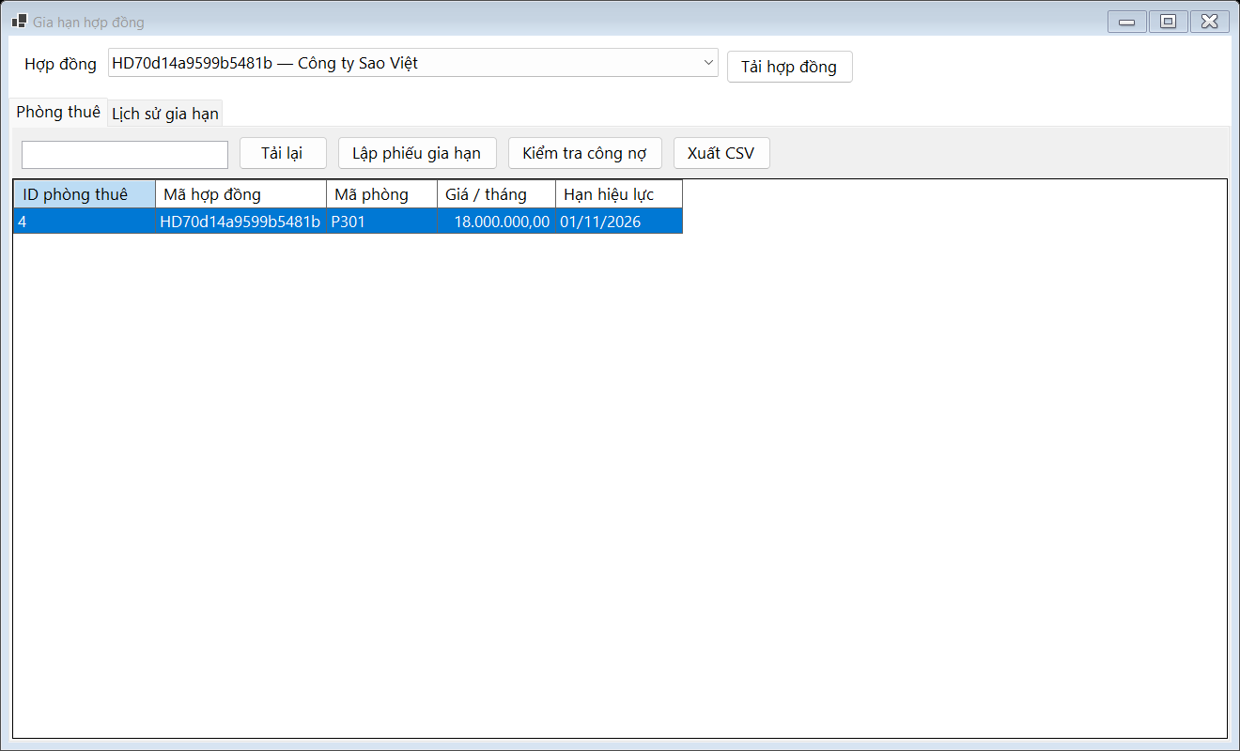
Hình 6.5 Giao diện FrmGiaHan
Lập phiếu mở hộp chọn phòng, tháng thêm và đơn giá. Kiểm tra công nợ chỉ đọc; thao tác Lưu luôn kiểm tra lại nợ, dịch vụ và lịch.

6.6 FrmNhanVienTheXe
Đối tượng sử dụng: Quản lý và bảo vệ. Mục đích: 2 tab nhân viên công ty và thẻ xe.
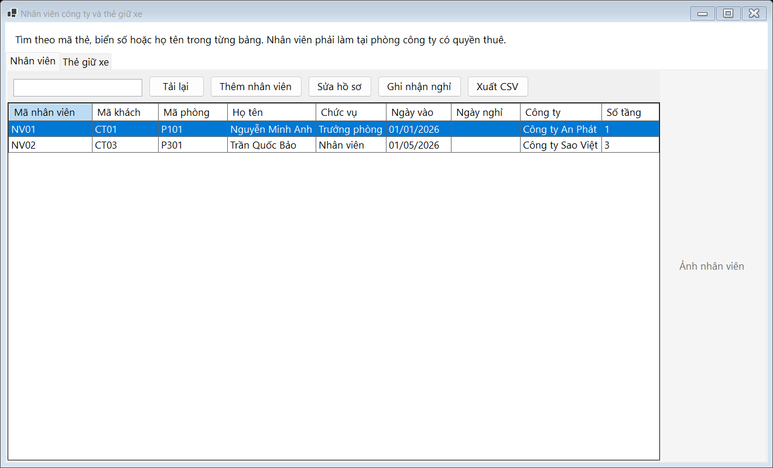
Hình 6.6 Giao diện FrmNhanVienTheXe

6.7 FrmKiemTra
Đối tượng sử dụng: Kỹ thuật. Mục đích: 3 tab đến hạn, biên bản và phiếu phạt.
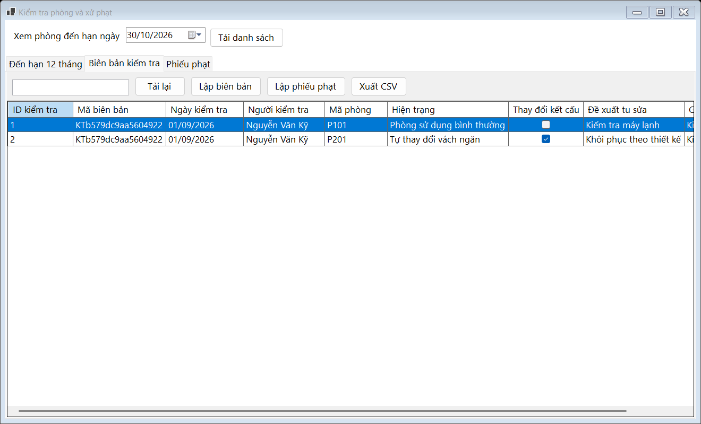
Hình 6.7 Giao diện FrmKiemTra

6.8 FrmEditor
Đối tượng sử dụng: Theo module gọi. Mục đích: Nhập dữ liệu và nhiều dòng chi tiết.
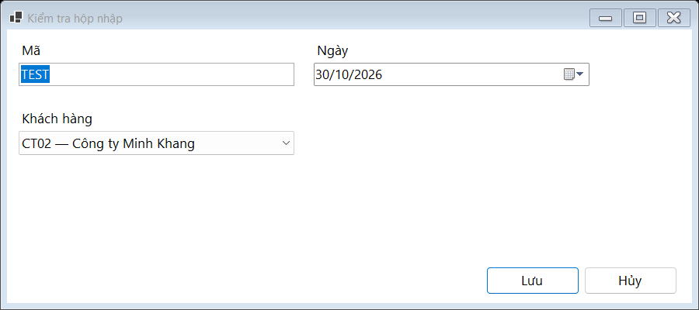
Hình 6.8 Giao diện FrmEditor

6.9 FrmTable
Đối tượng sử dụng: Theo module gọi. Mục đích: Xem chi tiết chỉ đọc và CSV.
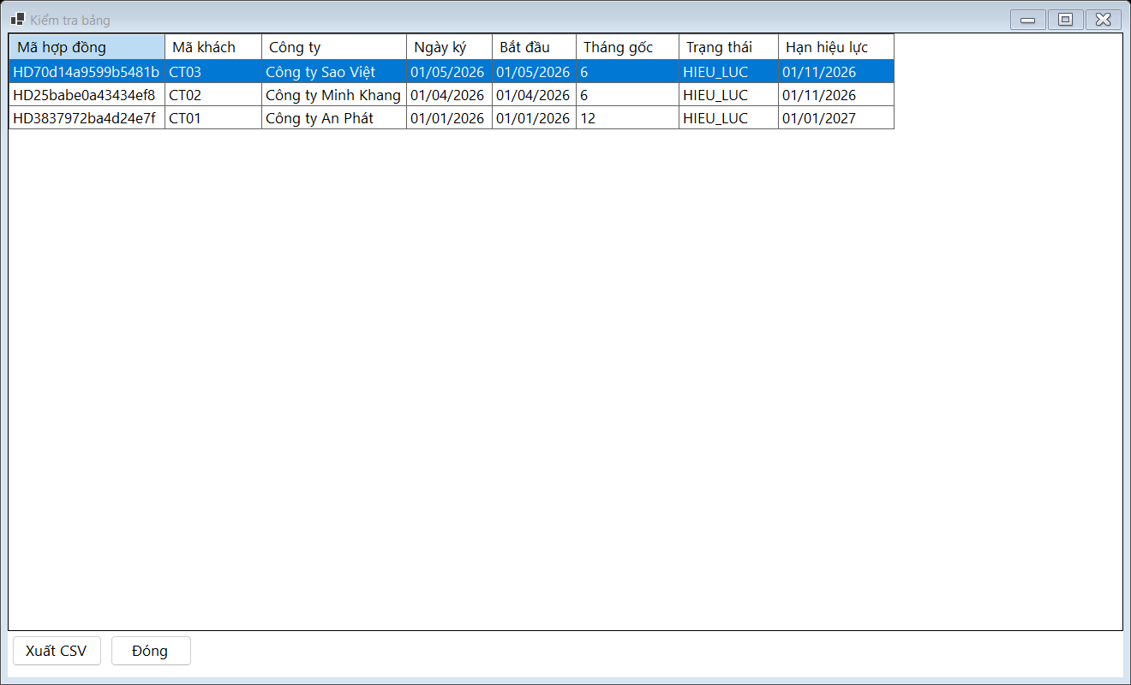
Hình 6.9 Giao diện FrmTable

7 TẠO MÔI TRƯỜNG VÀ PROJECT

Môi trường và cách tổ chức
Dùng Windows, C# WinForms .NET 10, Visual Studio 2026 và SQL Server LocalDB. Visual Studio 2022 không hỗ trợ chính thức target .NET 10. Cấu trúc Forms, Services, Data và cặp .cs/.Designer.cs tiếp nối LAB4–LAB7; SQL được đặt trong Data/QuanLyCaoOc.sql.

7.1 Tạo project và cấu trúc thư mục
1. Cài Visual Studio 2026 với workload .NET desktop development và .NET 10 SDK. Dùng SQL Server LocalDB hoặc instance SQL Server đã cấu hình.
2. Create a new project → Windows Forms App dùng C#. Chọn tên QuanLyCaoOc, vị trí trong buoi 9\LAB8\QuanLyCaoOc, framework .NET 10. Không chọn mẫu Windows Forms App (.NET Framework).
3. Tạo các thư mục Forms, Services, Data. Chuyển Form khởi động thành FrmMain; giữ cặp FrmMain.cs và FrmMain.Designer.cs.
4. Cài Microsoft.Data.SqlClient 7.1.1 bằng Manage NuGet Packages; package đã được khai báo trong csproj.
5. Thêm App.config ở gốc dự án và SQL vào Data; đặt Copy to Output Directory = Copy if newer. Viết Db đọc chuỗi kết nối; kiểm tra kết nối trước khi xây nghiệp vụ.
6. Tạo từng Form bằng Add → Windows Form, không tạo một lớp thường rồi tự viết toàn bộ Designer. Đặt Name của control trước khi gắn sự kiện.
7. Form gọi Service để thực hiện nghiệp vụ; Service gọi Db. Mã triển khai dùng DateTime.Date cho ngày và decimal cho tiền. SQL nhập liệu dùng tham số; không ghép trực tiếp dữ liệu người dùng vào câu lệnh.
8. Build và chạy từng module. Lần đầu chương trình tự tạo database theo App.config và thực thi Data/QuanLyCaoOc.sql; sau đó chạy các kiểm tra ở mục 9.

7.2 Cấu hình project và kết nối
<PropertyGroup>
<OutputType>WinExe</OutputType>
<TargetFramework>net10.0-windows</TargetFramework>
<UseWindowsForms>true</UseWindowsForms>
<Nullable>enable</Nullable>
<ImplicitUsings>enable</ImplicitUsings>
</PropertyGroup>
Chuỗi kết nối đề xuất: Server=(localdb)\MSSQLLocalDB;Database=QuanLyCaoOcLAB8;Integrated Security=True;Encrypt=True;TrustServerCertificate=True. Chứng chỉ tin cậy áp dụng cho môi trường lab LocalDB.

7.3 Kiểm tra kết nối và khởi động
<?xml version="1.0" encoding="utf-8" ?>
<configuration>
<connectionStrings>
<add name="CaoOcDB" connectionString="Server=(localdb)\MSSQLLocalDB;Database=QuanLyCaoOcLAB8;Integrated Security=True;Encrypt=True;TrustServerCertificate=True;Connect Timeout=15" />
</connectionStrings>
</configuration>
Db.Initialize đọc cấu hình, tạo database nếu chưa có và thực thi các batch GO. Seed chỉ chạy một lần theo extended property LAB8_DemoSeed, không đặt lại số dư khi mở ứng dụng. Nếu chạy bằng SSMS, tạo và chọn đúng database trước khi thực thi SQL.
dotnet restore QuanLyCaoOc.sln
dotnet build QuanLyCaoOc.sln
dotnet run --project QuanLyCaoOc

8 HƯỚNG DẪN CODE TỪNG FORM
Mỗi Form thực hiện theo trình tự: tạo lớp Form và Designer → bố trí control → binding dữ liệu → gắn sự kiện → tạo yêu cầu → gọi Service → tải lại khi thành công → thử ca hợp lệ và bị từ chối. Các tên control trong bảng là vai trò thiết kế; mã hiện tại dùng FormHelper.Page và Field để tạo control dùng chung, không bắt buộc có biến riêng cho từng nút.

8.1 FrmMain màn hình chính

Bố cục màn hình chính
Vị trí | Control Name | Text
Hàng 1 cột 1 | btnVanPhong | Tầng và văn phòng
Hàng 1 cột 2 | btnHopDong | Khách hàng và hợp đồng
Hàng 1 cột 3 | btnThanhToan | Thanh toán và dịch vụ
Hàng 2 cột 1 | btnGiaHan | Gia hạn hợp đồng
Hàng 2 cột 2 | btnNhanVienTheXe | Nhân viên và thẻ xe
Hàng 2 cột 3 | btnKiemTra | Kiểm tra và xử phạt
Dưới cùng | btnThoat | Thoát
1. Đặt Text của FrmMain là Quản lý cho thuê văn phòng cao ốc; StartPosition = CenterScreen. Dùng nền trắng, chữ đen như LAB7.
2. Thêm TableLayoutPanel với ba cột, hai hàng cho sáu nút; Dock = Fill, Padding phù hợp. Dùng một hàng riêng cho nút Thoát.
3. Bấm đúp từng nút để tạo event Click. Mỗi event mở đúng Form bằng ShowDialog(this). Dùng using để giải phóng Form sau khi đóng.
4. DataGridView dùng Dock = Fill, ReadOnly = true ở màn hình danh sách, AutoGenerateColumns = true và FullRowSelect. Bảng nhập nhiều dòng chỉ mở các cột Chon, số tháng, đơn giá hoặc lượng dùng theo từng nghiệp vụ.
5. Dùng FrmEditor nhập/sửa dữ liệu đơn giản và FrmTable xem chi tiết. Mọi Form có nút Tải lại, bộ lọc và thông báo lỗi thống nhất.
Màn hình và hộp nhập hiện tại được tạo bằng các thành phần WinForms dùng chung. Hình tại mục 6 chụp từ bản Release .NET 10; tên lớp và lời gọi trong mục 8 được đối chiếu với mã nguồn.

Đoạn xử lý trong mã hiện tại
void Open(int index)=>FormHelper.Run(()=>{using var form=CreateFunction(index);form.ShowDialog(this);});

8.2 FrmVanPhong tầng và văn phòng
Control | Kiểu | Mục đích
cboTang | ComboBox | Lọc theo tầng; DropDownStyle = DropDownList.
txtTuKhoa | TextBox | Tìm mã, hướng hoặc tên tầng.
dgvPhong | DataGridView | Mã phòng, tầng, diện tích, hướng, giá tham khảo.
dtpTu / dtpDen | DateTimePicker | Khoảng tra cứu phòng trống.
btnThem / btnSua / btnXoa | Button | CRUD danh mục; chặn xóa phòng đã có lịch sử.
btnLichThue | Button | Xem lịch thuê của phòng được chọn.

Các bước thực hiện
1. Add Windows Form tên FrmVanPhong. Dùng panel phía trên chứa bộ lọc, panel dưới chứa nút thao tác và lưới giữa màn hình.
2. FormHelper.Page tạo TabControl, thanh tìm kiếm/nút và DataGridView. Bind định dạng ngày dd/MM/yyyy, tiền N2; cột dữ liệu được sinh từ DataTable rồi đổi tiêu đề tiếng Việt.
3. Khi Load, gọi DanhMucService.List("Tang"), thiết lập ComboBox theo mã/tên tầng và nạp phòng. BindingContext riêng giúp lựa chọn khóa ngoại và cột lưới được khởi tạo đúng.
4. Tìm kiếm gọi TimPhong(tuKhoa, maTang, tu, den). Khoảng ngày hợp lệ phải có tu < den; lịch trống kiểm tra toàn khoảng.
5. Thêm/sửa mở FrmEditor, bắt buộc mã, tầng, diện tích > 0 và giá > 0. Sau Lưu thành công mới nạp lại lưới.
6. Xóa chỉ với phòng chưa có hợp đồng, kiểm tra hoặc nhân viên. Phòng đã dùng chuyển NgungSuDung; dữ liệu cũ vẫn tra cứu được.
Kiểm tra bằng phòng trống, phòng đang thuê và hai hợp đồng liền ngày. Khoảng thuê trước kết thúc đúng ngày khoảng sau bắt đầu phải được chấp nhận.

Đoạn xử lý trong mã hiện tại
Load+=(_,_)=>{if(FormHelper.IsDesigner(this))return;FormHelper.Run(()=>
{
var data=FormHelper.Choices(service.List("Tang"),"MaTang","TenTang");data.Rows.InsertAt(data.NewRow(),0);data.Rows[0]["Text"]="Tất cả tầng";
cboTang.BindingContext=new BindingContext();cboTang.DataSource=data;cboTang.DisplayMember="Text";cboTang.ValueMember="Id";FormHelper.LoadAll(tabs);
});};

8.3 FrmHopDong khách hàng và hợp đồng
Control | Kiểu | Mục đích
tabKhachHang / tabHopDong | TabPage | Danh mục khách và giao dịch hợp đồng.
cboKhachHang | ComboBox | Chọn công ty thuê.
dtpNgayKy / dtpBatDau | DateTimePicker | Ngày ký và bắt đầu thuê.
nudSoThang | NumericUpDown | Minimum = 6; số tháng gốc.
dgvPhongChon | DataGridView | Các phòng thuê và đơn giá đã thỏa thuận.
btnThemPhong / btnBoPhong | Button | Quản lý dòng chọn trước khi ký.
btnKy / btnXemLichThu | Button | Gọi Service ký; xem các khoản thu đã sinh.
1. Tạo FrmHopDong và hai tab. Tab khách hàng có lưới, thêm/sửa, thông tin đại diện và mã số thuế.
2. Nút Ký hợp đồng mở FrmEditor: thông tin khách, ngày ký/bắt đầu và số tháng phía trên; bảng phòng có cột Chon cùng giá thỏa thuận phía dưới. Không INSERT khi đánh dấu chọn.
3. Đánh dấu các phòng cần thuê trong bảng. HopDongService kiểm tra lại phòng có được sử dụng, mã trùng và giao lịch tại lúc Lưu; không chỉ tin kết quả tra cứu trước đó.
4. Nút Ký tạo HopDongRequest chứa toàn bộ dòng. Service kiểm tra lại mọi điều kiện trong transaction, tạo hợp đồng và lịch thu.
5. Sau ký, ứng dụng thông báo mã hợp đồng. Sang module Thanh toán và dịch vụ, tải và chọn đúng hợp đồng để thu trước; hợp đồng giữ trạng thái CHO_TRA_TRUOC cho tới khi thu đủ.
6. Khi hợp đồng được thanh toán đủ sáu tháng đầu, tải lại để thấy Đang hiệu lực; màn hình hợp đồng không tự đổi trạng thái trước khi thu.
Lưu requestId trên phiên nhập hiện tại; khi chưa biết kết quả do lỗi mạng, gửi lại cùng ID. Chỉ cấp ID mới khi bắt đầu giao dịch hợp đồng mới.

Đoạn xử lý trong mã hiện tại
void CreateContract()
{
var catalog=new DanhMucService();var rooms=FormHelper.Selectable(catalog.List("VanPhong").DefaultView.ToTable(false,"MaPhong","DienTich","GiaThamKhao"));
rooms.Columns["GiaThamKhao"]!.ColumnName="Gia";
Guid request=Guid.NewGuid();
using var dialog=new FrmEditor("Ký hợp đồng — chọn phòng và đơn giá",[
FormHelper.Choice("MaKH","Khách hàng",FormHelper.Choices(catalog.List("KhachHang"),"MaKH","TenCongTy")),
new("NgayKy","Ngày ký","date"),new("BatDau","Ngày bắt đầu","date"),new("Thang","Số tháng gốc (≥ 6)","number",6)
],rooms,["Chon","Gia"]);
dialog.SaveAction=e=>
{
var lines=FormHelper.Chosen(rooms).Select(r=>new PhongThue((string)r["MaPhong"],(decimal)r["Gia"])).ToList();
var id=service.Ky(new(e.S("MaKH"),e.D("NgayKy"),e.D("BatDau"),e.I("Thang"),lines,request));FormHelper.Info("Đã ký "+id+". Chuyển sang Thanh toán để thu trước.");
};
dialog.ShowDialog(this);
}

8.4 FrmThanhToan thu tiền và dịch vụ
Vùng | Control chính | Xử lý
Bộ lọc | cboHopDong, cboPhong, dtpNgayThu | Lấy đúng các khoản của khách/hợp đồng.
Khoản thuê | dgvKhoanThu, txtTongConNo, btnTraTruoc | Hiển thị kỳ, hạn, số tiền, đã thu và còn lại.
Ghi thu | nudSoTien, cboPhuongThuc, btnThu | Tạo phiếu và các dòng phân bổ.
Dịch vụ | nudThang, nudNam, dgvDichVu | Nhập lượng và đơn giá điện, nước, internet.
Chốt kỳ | btnLuuNhap, btnPhatHanh, btnThuDichVu | Lưu sổ sử dụng; chốt hóa đơn; thu khoản dịch vụ.
1. FrmThanhToan có 4 tab: Khoản phải thu, Dịch vụ, Phiếu thu, Danh mục dịch vụ. ComboBox hợp đồng hiển thị mã và tên công ty.
2. Trong tab tiền thuê, nạp view dư nợ; cột tiền phân bổ là giá trị nhập riêng, không cho sửa SoTien của khoản.
3. Nút Trả trước chọn đúng sáu kỳ đầu của mọi phòng, điền tổng còn thiếu. Phiếu có thể bù phần thiếu nhưng chỉ kích hoạt khi toàn bộ sáu kỳ đủ tiền.
4. Nút Thu kiểm tra tổng số tiền nhập = tổng dòng phân bổ. ThanhToanService đọc lại số dư, ghi phiếu/phân bổ và đổi trạng thái hợp đồng trong một transaction.
5. Tab dịch vụ nạp kỳ đã có hoặc tạo nháp. Nhập SoLuong và DonGia bằng decimal; thành tiền = lượng × giá, làm tròn theo quy ước tiền hai chữ số.
6. Phát hành vào cuối tháng sau đối soát; khóa sửa trực tiếp các dòng đã phát hành. Kỳ không phát sinh ghi nhận chốt 0 đồng.
7. Thu dịch vụ dùng cùng Service ghi phiếu thu. Sau thành công nạp lại hóa đơn và dư nợ; không chỉ thay nhãn giao diện.

Đoạn xử lý trong mã hiện tại
void Collect(IReadOnlyList<PhanBo> lines)
{
Rules.Require(lines.Count>0&&lines.Sum(x=>x.SoTien)>0,"Không còn tiền phải thu ở lựa chọn này.");
decimal max=lines.Sum(x=>x.SoTien);Guid request=Guid.NewGuid();string kh=Customer();
using var dialog=new FrmEditor("Ghi nhận phiếu thu",[new("Ngay","Ngày thu","date"),new("Tien","Số tiền (tối đa "+max.ToString("N0")+")","money",max),new("Cach","Phương thức","text","Chuyển khoản")]);
dialog.SaveAction=e=>
{
decimal amount=e.M("Tien"),remaining=amount;Rules.Require(amount>0&&amount<=max,"Số tiền phải dương và không vượt số dư.");
var allocation=new List<PhanBo>();foreach(var line in lines){decimal take=Math.Min(line.SoTien,remaining);if(take>0)allocation.Add(new(line.MaKhoan,take));remaining-=take;}
string id=service.Thu(new(kh,e.D("Ngay"),amount,e.S("Cach"),allocation,request));FormHelper.Info("Đã ghi phiếu "+id);
};dialog.ShowDialog(this);
}

8.5 FrmGiaHan lập phiếu gia hạn
Control | Kiểu | Mục đích
cboHopDong | ComboBox | Chỉ chọn hợp đồng hiệu lực.
dgvPhongGiaHan | DataGridView | Chọn phòng; hiển thị hạn cũ, tháng gốc, trần thêm, tháng yêu cầu, giá và hạn mới.
dgvCongNo | DataGridView | Chi tiết tiền thuê, dịch vụ và dịch vụ chưa chốt.
btnKiemTra | Button | Xem trước điều kiện; chưa ghi dữ liệu.
btnLapPhieu | Button | Kiểm tra lại và lưu transaction.
lblKetQua / btnXemPhieu | Label / Button | Lý do từ chối hoặc mã phiếu thành công.
1. FrmGiaHan có tab Phòng thuê và Lịch sử gia hạn; chỉ nạp hợp đồng HIEU_LUC. Nút Lập phiếu mở bảng chọn phòng, số tháng thêm và giá áp dụng.
2. Cột chọn phòng dùng DataGridViewCheckBoxColumn. Không lấy tất cả dòng đang hiện làm danh sách gia hạn nếu người dùng chỉ chọn một phần.
3. Nhập số tháng nguyên và giá trong hộp nhiều phòng. GiaHanService kiểm tra số tháng > 0 và ≤ floor(SoThangGoc/2); sau Commit lịch sử hiển thị hạn cũ và hạn mới.
4. Nút Kiểm tra công nợ mở danh sách khoản của phòng đang chọn. Khi lưu, Service kiểm tra thêm từng kỳ dịch vụ đã chốt tới ngày lập; nếu thiếu đối soát phải sang Thanh toán xử lý.
5. Nút Lưu của FrmEditor bị khóa trong lúc gọi SaveAction. Service đọc lại dữ liệu và dùng transaction/khóa theo mục 3.1.1; giữ dữ liệu nhập nếu bị từ chối.
6. Sau Commit, hiển thị mã phiếu, hạn cũ/mới và các khoản thuê bổ sung. Nếu lỗi, giữ dữ liệu nhập để sửa; không hiện thành công trước khi nhận kết quả.

Đoạn xử lý trong mã hiện tại
void Renew()
{
var rooms=FormHelper.Selectable(Reports.Details(HD),("SoThang",typeof(int),1));Rules.Require(rooms.Rows.Count>0,"Chọn hợp đồng hiệu lực.");Guid request=Guid.NewGuid();string hd=HD;
using var dialog=new FrmEditor("Gia hạn — chọn phòng, số tháng và đơn giá",[new("Ngay","Ngày lập","date"),new("Nguoi","Người lập","text",Environment.UserName)],rooms,["Chon","SoThang","DonGiaThang"]);
dialog.SaveAction=e=>
{
var lines=FormHelper.Chosen(rooms).Select(r=>new PhongGiaHan((long)r["MaCTHD"],(int)r["SoThang"],(decimal)r["DonGiaThang"])).ToList();
string id=service.Lap(new(hd,e.D("Ngay"),e.S("Nguoi"),lines,request));FormHelper.Info("Đã lập "+id+"; hạn và các khoản thuê mới đã lưu.");
};dialog.ShowDialog(this);
}

8.6 FrmNhanVienTheXe hồ sơ và thẻ xe
Control | Kiểu | Mục đích
cboCongTy / cboPhong | ComboBox | Chọn công ty và phòng hợp đồng hợp lệ.
dgvNhanVien | DataGridView | Mã NV, họ tên, chức vụ, công ty, phòng, tầng.
picAnh / btnChonAnh | PictureBox / Button | Chọn và hiển thị ảnh nhân viên.
txtBienSo / cboLoaiXe | TextBox / ComboBox | Thông tin xe; chuẩn hóa biển số.
dgvTheXe | DataGridView | Thẻ đang hiệu lực và lịch sử thu hồi.
btnCapThe / btnThuHoi | Button | Gọi AnNinhService; kiểm tra trùng thẻ và xe.
1. Form có tab Nhân viên và Thẻ giữ xe, mỗi tab có tìm kiếm riêng. Phòng và tầng được tra qua quan hệ hồ sơ → văn phòng → tầng; không nhập lặp số tầng.
2. Thêm hồ sơ bắt buộc mã, tên, công ty, chức vụ và phòng. Kiểm tra công ty thuê phòng tại ngày bố trí. Chọn ảnh lưu bản sao vào thư mục dữ liệu ứng dụng và lưu đường dẫn tương đối.
3. Trong tab xe, chọn nhân viên rồi nhập biển số và loại xe. Chuẩn hóa khoảng trắng, chữ hoa trước khi kiểm tra UNIQUE.
4. Nút Cấp thẻ kiểm tra nhân viên còn làm việc, mã thẻ chưa dùng và xe chưa có thẻ hiệu lực. Tạo xe nếu chưa có và tạo thẻ trong cùng transaction.
5. Nút Thu hồi ghi NgayThuHoi; không xóa thẻ. Khi nhân viên nghỉ việc, thu hồi các thẻ hiệu lực trong cùng giao dịch xử lý nghỉ.
6. Dùng truy vấn tra cứu bằng mã thẻ/biển số để hiện tên, ảnh, công ty, phòng và tầng cho bảo vệ.

Đoạn xử lý trong mã hiện tại
void IssueCard()
{
var employees=Reports.Employees();employees.DefaultView.RowFilter="NgayNghi IS NULL";
using var d=new FrmEditor("Cấp thẻ giữ xe",[
new("MaThe","Mã thẻ","text",Rules.Id("THE")),FormHelper.Choice("MaNV","Nhân viên",FormHelper.Choices(employees.DefaultView.ToTable(),"MaNV","HoTen")),
new("BienSo","Biển số"),new("LoaiXe","Loại xe","text","Xe máy"),new("MauXe","Màu xe","text","Đen"),new("Ngay","Ngày cấp","date")]);
d.SaveAction=e=>{service.CapThe(e.S("MaThe"),e.S("MaNV"),e.S("BienSo"),e.S("LoaiXe"),e.S("MauXe"),e.D("Ngay"));};d.ShowDialog(this);
}

8.7 FrmKiemTra kiểm tra và xử phạt
Control | Kiểu | Mục đích
dgvDenHan | DataGridView | Phòng chưa kiểm tra hoặc đến hạn 12 tháng.
dtpNgayKiemTra / txtNguoiKiemTra | DateTimePicker / TextBox | Thông tin biên bản.
dgvChiTietKiemTra | DataGridView | Phòng, tình trạng, thay đổi kết cấu, đề xuất tu sửa.
txtLyDo / nudTienPhat | TextBox / NumericUpDown | Nội dung và mức phạt khi có vi phạm.
btnLuuBienBan / btnLapPhat | Button | Ghi kết quả; lập phiếu phạt cho đúng bên thuê.
btnXemLichSu | Button | Xem biên bản trước và khoản phạt.
1. Tạo FrmKiemTra gồm 3 tab: Đến hạn 12 tháng, Biên bản kiểm tra và Phiếu phạt. Tải lần kiểm tra gần nhất theo phòng để tính mốc cộng 12 tháng.
2. Chọn một hoặc nhiều phòng vào biên bản. Mỗi phòng nhập tình trạng, cờ thay đổi kết cấu và đề xuất tu sửa; phòng không được lặp trong một biên bản.
3. Lưu biên bản gọi KiemTraService; ngày kiểm tra không ở tương lai khi ghi nhận kết quả đã làm. Nếu chỉ lên kế hoạch thì lưu riêng lịch dự kiến trong giai đoạn mở rộng.
4. Nếu thay đổi kết cấu trái phép, chọn chi tiết thuê chịu trách nhiệm tại thời điểm vi phạm, nhập căn cứ và số tiền. Không dùng mức phạt mặc định chưa có quy định.
5. Ghi phiếu phạt gắn chi tiết kiểm tra và chi tiết hợp đồng; xác nhận số tiền dương và một phiếu cho một chi tiết kiểm tra.
6. Ghi nhận số tiền đã nộp không vượt tiền phạt. Phiếu phạt không được cộng nhầm vào hóa đơn dịch vụ hoặc điều kiện hết nợ gia hạn của đề.

Đoạn xử lý trong mã hiện tại
void NewCheck()
{
var rooms=FormHelper.Selectable(new DanhMucService().List("VanPhong").DefaultView.ToTable(false,"MaPhong","MaTang"),
("TinhTrang",typeof(string),"Bình thường"),("ThayDoiKetCau",typeof(bool),false),("DeXuat",typeof(string),""));
using var dialog=new FrmEditor("Biên bản kiểm tra nhiều phòng",[new("Ngay","Ngày kiểm tra","date"),new("Nguoi","Người kiểm tra","text",Environment.UserName),new("GhiChu","Ghi chú")],rooms,["Chon","TinhTrang","ThayDoiKetCau","DeXuat"]);
dialog.SaveAction=e=>
{
var lines=FormHelper.Chosen(rooms).Select(r=>new KiemTraPhong((string)r["MaPhong"],(string)r["TinhTrang"],(bool)r["ThayDoiKetCau"],(string)r["DeXuat"])).ToList();
string id=service.LapBienBan(e.D("Ngay"),e.S("Nguoi"),e.S("GhiChu"),lines);FormHelper.Info("Đã lưu biên bản "+id);
};dialog.ShowDialog(this);
}

8.8 FrmEditor Form dùng chung
1. Tạo FrmEditor và ba vùng: pnlFields, pnlDetail, pnlActions. Các Field quyết định loại TextBox, ComboBox, NumericUpDown, DateTimePicker hoặc ảnh.
2. Gán BindingContext trước DataSource để sinh cột và chọn đúng khóa ngoại. Chỉ mở các cột thuộc danh sách editable; ID và cột mô tả giữ chỉ đọc.
3. Lưu gọi EndEdit, khóa nút rồi chạy SaveAction. Exception được FormHelper hiển thị, dữ liệu còn trên hộp nhập để sửa. Chỉ đóng khi Service thành công.
void Save(object? sender,EventArgs e)
{
FormHelper.Run(()=>
{
if(detailGrid!=null){detailGrid.EndEdit();(BindingContext?[Lines!] as CurrencyManager)?.EndCurrentEdit();}
btnSave.Enabled=false;
try{SaveAction?.Invoke(this);DialogResult=DialogResult.OK;Close();}finally{btnSave.Enabled=true;}
});
}

8.9 FrmTable Form dùng chung
1. Tạo FrmTable với một DataGridView chỉ đọc, nút Xuất CSV và Đóng.
2. Constructor nhận tiêu đề và DataTable, gọi FormHelper.Bind. Các màn hình mở bằng using và ShowDialog để giải phóng tài nguyên.
3. CSV dùng UTF-8 BOM, tiêu đề tiếng Việt và giá trị đã định dạng. Đây là chức năng kết xuất danh sách, chưa phải in hóa đơn điện tử.
using var form = new FrmTable("Lịch thu và công nợ",
Reports.Charges(maHopDong));
form.ShowDialog(this);

8.10 Hoàn tất và kiểm tra giao diện
• Build Release rồi mở từng Form, kiểm tra nạp dữ liệu, bộ lọc và điều hướng; thay đổi kích thước cửa sổ và DPI để phát hiện tràn control.
• Đảm bảo TabIndex hợp lý, nút lưu không hoạt động khi chưa chọn dữ liệu; NumericUpDown cho tiền có Maximum đủ lớn.
• Ảnh chạy thật của FrmMain và các Form nghiệp vụ đã được đưa vào mục 6. Khi sửa giao diện cần chụp lại và rà chữ, cột chỉ đọc, vùng ảnh và kích thước cửa sổ.
• README ghi phiên bản SDK/NuGet thực tế, script SQL, cách sửa kết nối, dữ liệu mẫu và lệnh kiểm thử đã chạy.

9 KIỂM THỬ TỔNG THỂ

9.1 Danh mục ca kiểm thử
Các bảng T01–T35 dưới đây là danh mục tình huống thiết kế, không tự động coi từng dòng đã chạy. Mục 9.4 ghi riêng kết quả thực thi từ Verification.cs: 50 kiểm tra nghiệp vụ và 44 kiểm tra giao diện đạt ngày 30/10/2026.
Mã | Dữ liệu hoặc thao tác | Kết quả mong đợi
T01 | Hợp đồng 5 tháng | Từ chối; không lưu hợp đồng/chi tiết/khoản thu.
T02 | Hợp đồng đúng 6 tháng | Chấp nhận; có đúng 6 khoản thuê mỗi phòng.
T03 | Hai phòng, giá 10 và 12 triệu; trả trước | Tổng 132 triệu; phân bổ đủ 12 khoản đầu.
T04 | Trả trước thiếu 1 đồng | Chưa kích hoạt; còn số dư đúng 1 đồng.
T05 | Thu đủ khoản trước còn thiếu | Kích hoạt trong cùng transaction ghi thu.
T06 | Hợp đồng 6 tháng chưa gia hạn | Không phát sinh khoản kỳ 7.
T07 | Hợp đồng 12 tháng; kỳ 7 | Hạn thu = ngày bắt đầu kỳ 7, không cộng thu lại kỳ 1–6.
T08 | Bắt đầu 31/01; xem các kỳ | Tính mốc từ ngày gốc; không trôi các kỳ sau tháng 2.
T09 | Dịch vụ mẫu tháng 9 | Tổng 1.300.000 đồng; hạn 30/09.
T10 | Phát hành hóa đơn trùng phòng/kỳ | Phát hành lại không tạo khoản mới; UNIQUE ngăn lập hai hóa đơn cùng kỳ.
T11 | Thu lớn hơn số dư | Từ chối toàn phiếu; không ghi dở phân bổ.
T12 | Tổng phiếu khác tổng phân bổ | Từ chối; dữ liệu giữ nguyên.
T13 | Gia hạn 6 tháng cho hợp đồng gốc 12 | Chấp nhận nếu mọi điều kiện nợ/lịch đều đạt.
T14 | Gia hạn 7 tháng cho hợp đồng gốc 12 | Từ chối vượt một nửa thời gian thuê gốc.
T15 | Hợp đồng 7 tháng; gia hạn 3 và 4 | 3 được phép; 4 bị từ chối.
T16 | Gia hạn 0 hoặc âm | Từ chối trước khi ghi dữ liệu.

9.2 Kiểm thử gia hạn và đồng thời
Mã | Dữ liệu hoặc thao tác | Kết quả mong đợi
T17 | Gia hạn còn nợ thuê 1 đồng | Từ chối; hiển thị khoản còn dư.
T18 | Gia hạn đã trả thuê nhưng nợ dịch vụ | Từ chối; không tạo phiếu.
T19 | Dịch vụ đã dùng còn nháp/chưa chốt | Từ chối dù chưa có khoản phải thu.
T20 | Đã chốt không phát sinh dịch vụ | Không bị coi là nợ; không tạo phiếu thu 0 đồng.
T21 | Một trong hai phòng gia hạn có nợ | Rollback toàn bộ phiếu nhiều phòng.
T22 | Gia hạn trùng lịch thuê tương lai | Từ chối; lịch cũ không đổi.
T23 | Hạn cũ bằng ngày bắt đầu thuê khác | Không được kéo dài vượt vào lịch sau.
T24 | Hai khoảng thuê tiếp giáp không chồng | Chấp nhận với quy ước [bắt đầu,kết thúc).
T25 | Hai phiên gia hạn cùng một phòng | Một phiên xử lý sau phải đọc lại hạn; không ghi đè mất lần gia hạn.
T26 | Thu đồng thời vào cùng khoản | Tổng thu không vượt số tiền khoản.
T27 | Bấm lại cùng requestId sau mất mạng | Trả chứng từ cũ, không gia hạn hoặc thu hai lần.
T28 | Gây lỗi sau khi INSERT phiếu | Rollback: không còn phiếu hoặc dòng mồ côi.
T29 | Hai phiên cấp thẻ cho cùng xe | Chỉ một thẻ hiệu lực nhờ filtered UNIQUE.
T30 | Nhân viên công ty chọn phòng thuê khác | Từ chối bố trí sai công ty.
T31 | Kiểm tra đúng mốc 12 tháng | Phòng được đưa vào danh sách đến hạn.
T32 | Xóa tầng/phòng đã có lịch sử | Chặn xóa; có thể ngừng sử dụng.
T33 | Phát hành hóa đơn rồi sửa đơn giá | Chặn sửa trực tiếp; giữ tiền lịch sử.
T34 | Gia hạn lại hợp đồng đã thêm 6 tháng | Trần mỗi lần vẫn căn cứ số tháng gốc.
T35 | Gia hạn khi hợp đồng không hiệu lực | Từ chối; không ghi chứng từ mới.

9.3 Tiêu chí nghiệm thu và rà soát mô hình

Đối soát dữ liệu sau mỗi ca
• Đếm chứng từ trước/sau. Ca thất bại phải không thay đổi số lượng phiếu và dòng chi tiết; ca thành công không để dữ liệu mồ côi.
• Đối soát TongTien của phiếu bằng tổng PhanBoThu; tổng phân bổ từng khoản không vượt SoTien. Số dư âm là lỗi.
• Đối soát hạn hiệu lực với chi tiết gia hạn và các kỳ thuê phát sinh. Không có hai khoảng thuê được giữ lịch giao nhau cho cùng phòng.
• Mỗi hóa đơn phát hành có tổng tiền khớp dòng dịch vụ; tổng > 0 có đúng một khoản thu, tổng = 0 không tạo khoản thu.
• Chạy ca đồng thời bằng hai kết nối/phiên độc lập, không chỉ gọi nối tiếp trong một transaction; lưu kết quả của cả hai phiên.

Rà soát ảnh và tài liệu
Hạng mục | Điều kiện chấp nhận
Use Case | Actor đúng ranh giới; association không có ý nghĩa thứ tự; mũi tên include hướng về ca được gọi.
Class Diagram | Tên lớp/ID thống nhất từ điển; bản số có ở hai đầu; các association lược bớt trong góc nhìn được ghi rõ.
Activity | Phân vùng trách nhiệm rõ; nhánh không hợp lệ không dẫn đến lưu thành công; giải thích lặp kỳ và nhánh không có tháng 7.
Sequence | Có lifeline, thông điệp, khung alt; mọi nhánh lỗi rollback; commit trước khi báo thành công.
Ảnh trong Word | Không cắt cạnh, không chồng nhãn, chữ đọc được ở tỷ lệ trang; không có ảnh thiếu hoặc biểu tượng lỗi.
Kết quả thực thi | Chỉ điền khi đã chạy; ghi SDK, DB, thời điểm, mã ca và kết quả thực tế.
Báo cáo được đối chiếu mô hình, code và ảnh giao diện. Kiểm thử tự động chạy trên SQL Server thật với database thử riêng; kết quả của danh mục tự động được ghi ở mục 9.4.

9.4 Kết quả thực thi ngày 30 tháng 10 năm 2026
Hạng mục | Môi trường hoặc kết quả
Build Release | .NET SDK 10.0.402; 0 lỗi; 0 cảnh báo
SQL và nghiệp vụ | 50/50 kiểm tra tự động đạt trên SQL Server thật
Giao diện | 44/44 kiểm tra đạt; mở 9 Form, 15 tab và các hộp nhập
Database thử | QuanLyCaoOcLAB8_TEST_<guid>; dọn trong finally, không xóa database đang dùng
Nhật ký | verification.txt và Verification/UI/ui-checks.txt trong bin/Release/net10.0-windows
Danh mục tự động có các ca thuê dưới 6 tháng, trả trước nhiều phòng, thu sai khách/vượt nợ, dịch vụ nháp, phát hành sớm/lặp, gia hạn quá nửa/hết hạn/chồng lịch, ngày cuối tháng, rollback nhiều dòng, thẻ trùng, nghỉ việc thu hồi, nộp phạt và hai thao tác thu hoặc ký đồng thời. Đây là kết quả của suite tự động, không phải tuyên bố mọi ca T01–T35 đã được chạy thủ công.
dotnet run --project QuanLyCaoOc -- --verify
dotnet run --project QuanLyCaoOc -- --verify-ui
Rà soát giao diện đã phát hiện và sửa: cột mã ở hộp nhập nhiều phòng chưa khóa sửa; vùng ảnh nhân viên; nút chọn ảnh bị cắt chữ. Các ảnh trong mục 6 là bản sau khi sửa.

TÀI LIỆU THAM KHẢO

Đề bài do giảng viên cung cấp
Bai_4_Cho_thue_van_phong_cao_oc.docx; Thực hành Phân tích thiết kế hướng đối tượng, HUTECH. Dùng làm nguồn các quy tắc và sáu câu hỏi.

Repo LAB_OOSD
https://github.com/nguyennguyenhau8300-glitch/LAB_OOSD — README main và các nhánh LAB4, LAB5, LAB6, LAB7. Dùng tham khảo cấu trúc bài, Forms/Services/Data và cách bàn giao.

Báo cáo LAB7
NguyenNguyenHau_LAB7.docx trong buoi 8. Tham khảo các phần mục tiêu, giới thiệu, phân tích, thiết kế, CSDL và hướng dẫn giao diện; không sao chép nghiệp vụ nhân sự sang bài cao ốc.

Microsoft về Visual Studio và .NET
https://learn.microsoft.com/dotnet/core/install/windows — bảng tương thích .NET SDK và Visual Studio; .NET 10 dùng Visual Studio 2026.

Microsoft về transaction và khóa
https://learn.microsoft.com/sql/relational-databases/sql-server-transaction-locking-and-row-versioning-guide — mức cô lập và khóa khoảng; tham khảo cho thiết kế chống ghi đồng thời.

Microsoft về table hints
https://learn.microsoft.com/sql/t-sql/queries/hints-transact-sql-table — ý nghĩa UPDLOCK và HOLDLOCK sử dụng trong phần thiết kế transaction.
Ngày đối chiếu tài liệu kỹ thuật: 30/10/2026. Quy ước bổ sung của bài tập được ghi tại mục 1.2.4 để phân biệt với nội dung được nêu trực tiếp trong đề.
Mẫu cấu trúc do người học cung cấp: Bai_3_He_thong_quan_ly_khach_san (1).pdf, 64 trang. Dùng tham chiếu cách tổ chức các phần, không dùng các quy tắc khách sạn thay cho nghiệp vụ thuê văn phòng.

